おのまち障がい者計画
第4期障がい児福祉計画
第8期障がい福祉計画

素案（第5版）
計画期間：令和9年度〜令和11年度

令和8年10月
小 野 町

目 次
各行をクリックすると本文へ移動します。ページ番号はWordで開いた時点で更新されます
第1部 総論 －
第1章 計画策定にあたって －
第2章 障がいのある人を取り巻く状況 －
第3章 現行計画の評価と課題 －
第2部 おのまち障がい者計画 －
第1章 基本的な考え方 －
第2章 差別解消・権利擁護の推進 －
第3章 安全・安心な生活環境の整備 －
第4章 情報アクセシビリティの向上及び意思疎通支援の充実 －
第5章 防犯・防災の推進 －
第6章 保健・医療の充実 －
第7章 自立生活支援・相談支援体制の充実 －
第8章 教育の振興 －
第9章 雇用・就業、経済的自立の支援 －
第10章 文化芸術活動・スポーツ等の振興 －
第3部 第8期障がい福祉計画・第4期障がい児福祉計画 －
第1章 成果目標 －
第2章 活動指標・サービス見込量 －
第3章 見込量確保のための方策 －
第4部 計画の推進 －
1 推進体制 －
2 支援会議・支援協議会の相互連携 －
（参考）小規模市町村地域支援連携協働体制整備事業（令和9年4月1日新設） －
3 進行管理と評価 －
4 計画の周知 －
資料編 －
1 計画の策定経過 －
2 小野町自立支援協議会委員名簿 －
3 パブリックコメントの結果 －
4 用語の説明 －
5 関係法令 －

第1部 総論

第1章 計画策定にあたって

1 計画策定の趣旨
本町では、「おのまち障がい者基本計画・第7期障がい福祉計画・第3期障がい児福祉計画」（令和6年3月）に基づき、障がいのある方への支援に取り組んできました。同計画は令和8年度をもって計画期間が満了します。
この間、国においては、障害福祉サービス等及び障害児通所支援等の円滑な実施を確保するための基本的な指針が改正され（令和8年3月31日告示）、社会福祉法等の一部を改正する法律（令和8年法律第51号）及び医療的ケア児支援法の改正（令和8年法律第77号）が成立しました。いずれも令和9年4月1日に施行され、本計画の期間の初日に当たります。なお、この改正により同法の題名そのものが「医療的ケア児等及び重症心身障害者並びにそれらの家族に対する支援に関する法律」に改められます（現行は「医療的ケア児及びその家族に対する支援に関する法律」）。
本町においても、令和7年4月に小野町手話言語及び障がい者コミュニケーション条例を制定しました。
こうした状況を踏まえ、障がいの有無にかかわらず、誰もが地域で安心して暮らし続けられるまちを目指して、本計画を策定します。

2 計画の位置づけ
本計画は、次の3つの計画を一体のものとして策定するものです。
【表1】本計画を構成する計画と根拠
計画 | 根拠 | 内容
おのまち障がい者計画 | 障害者基本法第11条第3項 | 障がい者のための施策に関する基本的な計画。分野別の施策の方向を定める（第2部）
第8期障がい福祉計画 | 障害者総合支援法第88条第1項 | 障がい福祉サービス等の提供体制の確保に関する計画。成果目標・活動指標・見込量を定める（第3部）
第4期障がい児福祉計画 | 児童福祉法第33条の20第1項 | 障害児通所支援等の提供体制の確保に関する計画（第3部）

障がい者計画は「何を目指すか」を、障がい福祉計画・障がい児福祉計画は「どれだけ確保するか」を定めるものです。 性格が異なるため、本計画では第2部と第3部に分けて記載し、両者をつなぐ対応関係を第3部第1章に示します。

本計画に定める法定の記載事項は、次のとおりです。
【表2】法定の記載事項と本計画での箇所
根拠条項 | 記載事項 | 義務の強さ | 本計画での箇所
障害者基本法第11条第3項 | 市町村障害者計画 | 義務 | 第2部（分野別施策）
障害者総合支援法第88条第1項 | 市町村障害福祉計画 | 義務 | 第3部（成果目標・活動指標・見込量）
児童福祉法第33条の20第1項 | 市町村障害児福祉計画 | 義務 | 第3部（同上）
障害者総合支援法第88条第2項第1号 | 障がい福祉サービス等の必要な量の見込み | 義務 | 第3部第2章
同第88条第2項第2号 | 見込量の確保のための方策 | 義務 | 第3部第3章
児童福祉法第33条の20第2項第1号 | 障害児通所支援等の必要な量の見込み | 義務 | 第3部第2章5
同第33条の20第2項第2号 | 見込量の確保のための方策 | 義務 | 第3部第3章
障害者総合支援法第88条第3項第3号 | 生産性の向上・従事者の確保・安定した経営基盤の双方の実現を図る取組に資する都道府県と連携した取組 | 努力（新設） | 第3部第3章4
同第88条第3項第4号 | 地域生活支援事業に従事する者の確保及び資質の向上に資する都道府県と連携した取組 | 努力（新設） | 第3部第3章4
同第88条第3項第5号 | 地域生活支援事業の実施における生産性の向上に資する都道府県と連携した取組 | 努力（新設） | 第3部第3章4
児童福祉法第33条の20第3項第3号 | 障害児通所支援及び障害児相談支援の提供における生産性の向上・従事者の確保・安定した経営基盤の双方の実現を図る取組に資する都道府県と連携した取組 | 努力（新設） | 第3部第3章4
障害者総合支援法第88条第9項  児童福祉法第33条の20第9項 | 支援協議会を設置したときは、計画を定め、又は変更しようとする場合にあらかじめその意見を聴く | 努力（名称の改正） | 第1部第1章5
障害者総合支援法第88条第7項  児童福祉法第33条の20第7項 | 市町村障害者計画（障害者基本法第11条第3項）・市町村地域福祉計画（社会福祉法第107条第1項）その他の計画と調和が保たれたもの | 義務 | 第1部第1章2・4
障害者総合支援法第88条第6項・児童福祉法第33条の20第6項 | 市町村障害福祉計画と市町村障害児福祉計画を一体のものとして作成することができる | できる規定 | 第1部第1章2

※ 令和8年法律第51号により新たに加わった記載事項には（新設）と記しています。いずれも「定めるよう努める」（努力義務）です。都道府県障害福祉計画では同じ事項が「定めるものとする」（義務）とされ、さらに目標の定めが加わるため、本計画は県の計画と同じ構えにしていません。資料：厚生労働省「社会福祉法等の一部を改正する法律案 新旧対照条文」。

3 計画期間
本計画の期間は、令和9年度から令和11年度までの3年間です。障がい福祉計画・障がい児福祉計画は3年を一期として定めるものとされています。
なお、おのまち障がい者計画についても、障がい福祉計画・障がい児福祉計画と一体で策定することから、同じ3年間とします。
【表3】計画の期間
年度 | 令和8年度 | 令和9年度 | 令和10年度 | 令和11年度
本計画 | 策定 | 初年度 | 中間年 | 最終年度
現行計画 | 最終年度 | ― | ― | ―
高齢者保健福祉計画・介護保険事業計画 | 策定 | 初年度 | 中間年 | 最終年度
第5次福島県障がい者計画 | ― | 最終年度 | （次期計画） | （次期計画）

※ 第5次福島県障がい者計画は令和9年度で計画期間が満了します。本計画期間の後半は、県の次期計画の策定状況を踏まえて整合を図ります（策定状況を県に照会中。【決定後に記載】）。

4 関連計画との関係
本計画と関連する計画は、次のとおりです。
【表4】関連計画との関係と役割分担
計画 | 期間 | 関係 | 役割分担
小野町第3期地域福祉計画 | 令和8〜12年度 | 上位計画 | 地域共生社会、重層的支援体制、住民主体の見守り、生活困窮・ひきこもり、成年後見制度利用促進、一般的な防災・防犯。本計画は障がい固有の課題に具体化する
小野町高齢者保健福祉計画・第10期介護保険事業計画 | 令和9〜11年度 | 関連計画（同時策定） | 65歳到達時の介護保険への移行、高齢障がい者、共生型サービス。人口推計の前提を統一する。接点は第1部第1章4-2に一覧で示す
小野町こども計画 | ― | 関連計画 | 障がい児支援、療育、就学前後の支援、ヤングケアラー・きょうだい支援
小野町総合計画 | 町の最上位計画 | 関連計画 | 基本理念・まちづくりの方向
小野町地域公共交通計画 | ― | 関連計画 | 移動支援、外出支援
小野町地域防災計画 | ― | 関連計画 | 避難行動要支援者名簿・個別避難計画。医療的ケア児等支援センターの業務に個別避難計画の作成への協力が加わる（令和9年4月1日施行）
小野町手話言語及び障がい者コミュニケーション条例 | 令和7年4月 | 町条例 | 第2部第4章の根拠。手話の普及、多様な意思疎通支援
第5次福島県障がい者計画 | 令和9年度で満了 | 県計画 | 本計画期間の後半は県の次期計画の策定状況を踏まえる（照会中）
第8期福島県障がい福祉計画・第4期福島県障がい児福祉計画 | 令和9〜11年度 | 県計画 | 成果目標のうち県が設定するものとの整合
福島県保健医療計画（第八次） | 令和6〜11年度 | 県計画 | 本計画期間を包含する。第8章第5節（にも包括）、第8章第11節（医療的ケア児への支援充実）、第9章第3節（難病対策）
福島県地域福祉支援計画 | ― | 県計画 | 町の地域福祉計画の上位
福島県賃貸住宅供給促進計画・福島県住生活基本計画 | ― | 県計画 | 住宅確保要配慮者に障がいのある方が含まれる。グループホームからの地域移行、単身生活への移行の受け皿

※ 本計画が求められる関係は2種類あります。 障害者総合支援法第88条第7項及び児童福祉法第33条の20第7項は、市町村障害者計画（障害者基本法に基づくもの）等と調和が保たれたものでなければならないとしています。「調和」であって「整合性の確保」ではありません。高齢者計画の素案 第1章3でも同じ整理をしており、両計画で相手方と書き方をそろえています。条項の番号は、現行条文（e-Gov 法令API・令和8年10月19日取得）で確かめました。 いずれも全12項で、令和8年法律第51号による項の繰り下がりはありません。第6項は、障害福祉計画と障害児福祉計画を一体のものとして作成することができるとしています。本計画はこれによります。

4-2 高齢者保健福祉計画・介護保険事業計画との接点
本町では、高齢者保健福祉計画・介護保険事業計画と、障がい者計画・障がい福祉計画・障がい児福祉計画を同じ期間（令和9年度〜令和11年度）で同時に策定しています。
両制度の間には、同じ方が年齢や状態の変化によって行き来する場面があります。 どちらの制度がどちらに当たるかを決める手順を両計画で揃えておかないと、同じ方の同じ利用が両方の見込量に入る、あるいはどちらにも入らないということが起こります。なお、同じ方が両制度のサービスを併せて使うことはあり、その場合はそれぞれの計画に計上します。
本節は、その判定の手順と、判定に用いる言葉を定めるものです。両計画に同じ内容を掲げています。
【表5】介護保険と障がい福祉の接点（場面と本町での扱い）
# | 場面 | 制度の内容 | 本町での扱い
1 | 40歳から64歳までの方（第2号被保険者）との重なり | 第2号被保険者は40歳以上65歳未満の医療保険加入者です。介護保険の給付を受けるには、加齢に伴って生ずる特定疾病に起因して要介護・要支援の状態にあることが必要です。障がい福祉サービスを利用している方がこれに該当する場合、65歳未満でも介護保険が優先する場面があります。 | 障がい福祉サービスの受給者のうち、特定疾病により要介護認定を受けている方の人数を、両計画で同じ数として扱います。
2 | 65歳に達したときの判定と引継ぎ | 65歳に達した方は第1号被保険者になります。障がい福祉サービスから介護保険サービスへ移るかどうかは、一律に決まるものではなく、個別に判定します。 | 到達の年月・現に利用しているサービスと量・介護保険に相当するサービスの有無・受入れの可否・本人の意向を1件ずつ確かめ、実際に移る分だけを両計画の見込量に同じ年度で反映します。地域包括支援センターと相談支援事業所が同時に動きます。
3 | 介護保険優先原則を一律に適用しないこと | 障害者総合支援法は、介護保険の給付が受けられる場合にはそちらを優先するとしていますが、国の通知により、一律に適用するのではなく市町村が個別に判断することとされています。 | 「65歳になったので介護保険へ」という扱いはしません。 下の4・5の判定を経て決めます。
4 | 介護保険に相当するサービスがないもの | 共同生活援助、施設入所支援、就労系のサービス、同行援護、行動援護などは、介護保険に相当するサービスがありません。 これらは65歳に達した後も障がい福祉サービスとして続きます。また、必要な量が介護保険の支給限度基準額で足りない場合は、足りない部分を障がい福祉サービスで併せて用います。 | 障がい計画の見込量から、これらを一律に減らすことはしません。介護保険計画の見込量にも、これらに当たる分を積みません。
5 | 介護保険の適用除外となる施設の入所者 | 指定障害者支援施設に、生活介護と施設入所支援の両方の支給決定を受けて入所している方は、介護保険の被保険者となりません。 「施設入所支援を使っているか」ではなく、どのような支給決定を受けているかで決まります。 | 該当する方は第1号被保険者数から除きます。 第1号被保険者数は保険料の分母であり、認定率の分母でもあるため、該当する方がいる場合は保険料の算定に影響します。
6 | 共生型サービスと基準該当障害福祉サービスの区別 | この2つは別の仕組みです。 共生型サービスは、一方の制度の指定を受けた事業所が申請してもう一方の制度の指定を受けるものです。基準該当障害福祉サービスは、通常の指定を受けていない事業所について市町村が給付の対象とするものです。 | 同じ事業所が両計画に現れます。 事業所の数を数えるときは、事業所番号で名寄せし、どちらの指定によるものかを分けて書きます。
7 | 介護保険へ移った方の利用者負担の軽減 | 障がい福祉サービスを長く利用してきた方が介護保険へ移ったときに、利用者負担を軽減する給付があります。対象となるサービスの種類は限られており、介護予防サービスは対象外です。 | 申請の窓口は介護保険の側です。 障がい福祉の担当から介護保険の担当へつなぐ手順を定め、両計画に同じ内容を書きます。
8 | 計画相談支援から居宅介護支援への引継ぎ | 介護保険へ移った方のケアマネジメントは居宅介護支援が担います。その方は計画相談支援の対象から外れます。 | 障がい計画の計画相談支援の見込量から移った分を減らし、介護保険計画の居宅介護支援の見込量に同じ分を加えます。どちらか一方だけを動かすと、合計が合わなくなります。
9 | 両計画で同じ方・同じ量を二重に数えないこと | 上の1から8までは、いずれも同じ方が両方の計画に現れうる場面です。両計画がそれぞれに見込むと、同じ方のサービスを二重に見込むことになります。 | 移る方の一覧を1つ作り、両計画がそこから引きます。 一覧は、到達の年度・利用しているサービス・移る先・移る年度を持つものとします。
10 | 支援会議と支援協議会が互いに連携すること（法定） | 令和8年法律第51号により、介護保険法第115条の48第5項と障害者総合支援法第89条の3第5項が新たに置かれました。介護保険法の支援会議（改正前は「会議」）と、障害者総合支援法の支援協議会（改正前は「協議会」）は、同じ地方公共団体にもう一方が置かれているときは、相互に連携を図るよう努めなければならないこととされます。互いの名前が互いの条文に書かれており、双方向の規定です。令和9年4月1日施行で、本計画期間の初日に当たります。なお、条文が名指ししているのは2つではなく5つです。 介護保険法第115条の48第5項は、障害者総合支援法第89条の3第1項の支援協議会のほか、社会福祉法第106条の3の2第1項の支援会議、住宅セーフティネット法第81条第1項の支援協議会、生活困窮者自立支援法第9条第1項の支援会議、その他支援体制の構築に資する会議を挙げています（障害者総合支援法第89条の3第5項も同じ構成です）。 | 上の1から9までの判定を、これらの会議の連携の場で行います。 介護保険法の支援会議は、実施の一部を地域包括支援センターの設置者に委託することができ（同条第6項）、運営に当たり包括的支援事業との連携を図ることその他地域の住民の意見を反映させるために必要な措置を講ずるよう努めるものとされます（同条第7項）。本町にどれが置かれているかを確かめたうえで、どの場で、いつ、誰が判定するかを両計画に同じ内容で書きます。

両計画の人口の前提をそろえます。高齢者計画は、保険料を国の推計ワークシートにより算定するため、国が配布する推計用人口を用いています（第2章6）。障がい計画はこれから人口の基礎を置くところであり、高齢者計画と同じ系列を用います。同じ町の2つの計画が同じ年の人口を違う数で載せることは避けます。
※ 10に掲げた条項は、e-Gov 法令API（デジタル庁）により、令和9年4月1日時点に効力をもつ条文の現物で確かめたものです（令和8年10月19日取得）。令和9年4月1日は本計画期間の初日であり、計画期間に適用される条文は改正後のものです。 改正の本体は社会福祉法等の一部を改正する法律（令和8年法律第51号。公布 令和8年6月25日）です。1から9までの制度の内容について、根拠となる条項の番号は原典で確かめたうえで記載します。 介護保険法施行法・同法施行令・同法施行規則・障害者総合支援法施行令・同法施行規則も、同じ法令APIで取得できます。 ただし告示は法令APIの対象外です。 7の対象となるサービスの種類も、原典で確かめてから具体に書きます。

上の判定を行うために、次のことを町に確かめます。
【表6】両計画の接点について町に確かめること
# | 確かめること | 効くもの
1 | 介護保険の適用除外に当たる方の有無（指定障害者支援施設に生活介護と施設入所支援の両方の支給決定を受けて入所している方） | 5（保険料の分母）
2 | 令和9年度から令和11年度までに65歳に達する障がい福祉サービス利用者の一覧（到達年度・利用しているサービスと量・障がい支援区分・市町村民税の課税状況） | 2・4・7・9（両計画の見込量）
3 | 第2号被保険者の認定者のうち、障がい福祉サービスの受給者証をお持ちの方の人数と利用しているサービス | 1（両計画の見込量）
4 | 町内事業所の事業所番号と指定の種類（共生型サービスの指定の有無、基準該当障害福祉サービスの有無） | 6（事業所の数え方）
5 | 計画相談支援の実利用者数のうち、65歳以上の方の人数 | 8（引継ぎ）
6 | 障害者総合支援法第89条の3の支援協議会（自立支援協議会）と、介護保険法第115条の48の支援会議の設置の有無。単独設置か田村地方での共同設置か、年間の開催回数と構成員 | 10（判定を行う場）
7 | 社会福祉法第106条の3の2の支援会議、住宅セーフティネット法第81条第1項の居住支援協議会、生活困窮者自立支援法第9条第1項の支援会議の設置の有無。改正後の介護保険法第115条の48第5項は、これらとの相互の連携も努力義務としているため、置かれている会議体を一覧にします | 10（判定を行う場）

いずれも【町データ待ち】です。2の一覧が得られれば、2・4・7・9がまとめて片付きます。

本計画での箇所と、高齢者計画での箇所の対応は次のとおりです。
【表7】高齢者保健福祉計画・介護保険事業計画との接点と記載箇所
接点 | 本計画での箇所 | 高齢者計画での箇所
65歳到達時の介護保険への移行 | 第2部第7章6 | 高齢者計画 第4章4
共生型サービス | 第3部第2章1・2 | 高齢者計画 第4章4
高齢障がい者の実態把握 | 第1部第2章5 | 高齢者計画 第2章3
支援会議と支援協議会の相互連携 | 第1部第1章5 | 高齢者計画 第4章4
地域生活支援拠点等と地域包括支援センター | 第2部第7章2 | 高齢者計画 第4章4
重層的支援体制整備事業 | 第1部第1章4 | 高齢者計画 第1章3
人口推計の前提 | 第1部第2章1 | 高齢者計画 第2章1
医療的ケア児等への支援 | 第2部第6章3・第3部第1章⑧ | 高齢者計画 第5章 基本目標2⑦
災害時の個別避難計画 | 第2部第5章1 | 高齢者計画 第5章 基本目標2⑥
成年後見制度の利用促進 | 第2部第2章1 | 高齢者計画 第5章 基本目標2⑤

5 策定体制
本計画は、小野町自立支援協議会にお諮りしながら策定します。あわせて、庁内の関係課による検討を行い、パブリックコメントにより町民の皆様のご意見を反映します。
障害者総合支援法第88条第9項及び児童福祉法第33条の20第9項は、支援協議会を設置したときは、計画を定め、又は変更しようとする場合に、あらかじめその意見を聴くよう努めなければならないとしています。令和8年法律第51号により、「協議会」が「支援協議会」に改められます（令和9年4月1日施行）。本町の自立支援協議会がこれに当たるかを確かめたうえで、意見を聴く手続を経ます。
【表8】策定体制
区分 | 内容
小野町自立支援協議会 | 開催回数・時期 【決定後に記載】
支援協議会への意見聴取（法第88条第9項・児福法第33条の20第9項） | 時期 【決定後に記載】
令和8年度調査 | アンケート調査・関係者団体等ヒアリング 【町データ待ち】
庁内検討 | 関係課による検討 【決定後に記載】
パブリックコメント | 実施時期・期間 【決定後に記載】

6 計画の対象
本計画の対象は、障がいのある方（身体障がい・知的障がい・精神障がい・発達障がい・難病・高次脳機能障がい等のある方。手帳の所持の有無を問いません）及び障がいのある子どもです。
手帳をお持ちでない方も対象に含みます。難病や発達障がいのある方のなかには手帳をお持ちでない方が多くいらっしゃいます。本計画では、手帳所持者数を状況把握の中心に置きながらも、手帳の有無で支援の対象を切らないこととします。

7 計画の進行管理
本計画は、PDCAサイクルにより進行管理を行います。毎年度、成果目標の達成状況と活動指標・サービス見込量の実績を把握し、小野町自立支援協議会に報告します。
障害者総合支援法第88条の2及び児童福祉法第33条の20の2は、市町村が、計画に定める事項について、定期的に調査、分析及び評価を行い、必要があると認めるときは計画を変更することを求めています。
【表9】進行管理の時期と内容
区分 | 時期 | 内容
実績の把握 | 毎年度 | 成果目標・活動指標・サービス見込量の実績
評価と報告 | 毎年度 | 小野町自立支援協議会への報告と意見聴取
中間の見直し | 令和10年度 | 国・県の計画の改定、法改正への対応
次期計画の策定 | 令和11年度 | 調査の実施と次期計画の検討

第2章 障がいのある人を取り巻く状況

1 人口・世帯の状況
本町の人口推計は、高齢者保健福祉計画・第10期介護保険事業計画と前提を統一します。同時に策定している両計画で人口の見通しが食い違うことのないよう、出典を一つにします（【町データ待ち】）。
※ 高齢者計画は「第10期将来推計用推計人口」（町受領）を用いています。本計画も同じ推計を用います。

2 障がい者手帳所持者の状況と見通し
本町の障がい者手帳の所持者数の推移は、次のとおりです。
【表10】障がい者手帳所持者数の推移
手帳の種類 | 令和元年 | 令和2年 | 令和3年 | 令和4年 | 令和5年 | 令和6年 | 令和7年 | 令和8年
身体障害者手帳 | 452人 | 448人 | 438人 | 431人 | 412人 | 406人 | 372人 | 363人
療育手帳 | 77人 | 80人 | 79人 | 82人 | 82人 | 77人 | 74人 | 72人
精神障害者保健福祉手帳 | 49人 | 42人 | 40人 | 44人 | 45人 | 47人 | 62人 | 60人
合計 | 578人 | 570人 | 557人 | 557人 | 539人 | 530人 | 508人 | 495人

【図1】障がい者手帳所持者数の推移
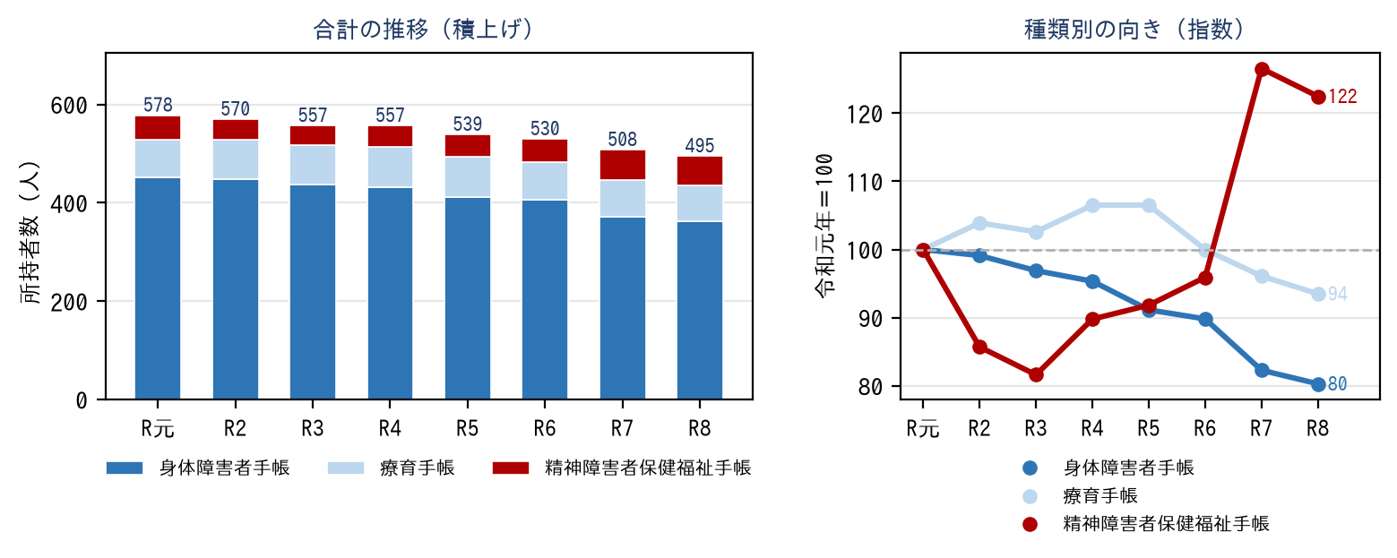
資料：令和元年〜令和5年はおのまち障がい者基本計画（令和6年3月）、令和6年・令和8年は町の見込量・目標値設定シート、令和7年は町からの受領値（各年4月1日現在・健康福祉課）

資料：令和元年〜令和5年はおのまち障がい者基本計画・第7期障がい福祉計画・第3期障がい児福祉計画（令和6年3月）、令和6年・令和8年は町の見込量・目標値設定シート（令和8年9月）、令和7年は町からの受領値。いずれも各年4月1日現在・健康福祉課。※ 設定シートは基準日を記載していません。令和5年・令和7年の値が上の出典と一致するため、同じ4月1日現在とみなしています（【町データ待ち】）。

全体では、令和元年の578人から令和8年の495人へ、7年間で83人（14.4％）減っています。ただし、手帳の種類によって動きが逆です。
身体障害者手帳は452人から363人へ89人（19.7％）減り、全体の減少（83人）を上回ります。療育手帳は77人から72人へ、おおむね横ばいです（令和4・5年の82人をピークに減っています）。一方、精神障害者保健福祉手帳は49人から60人へ11人（22.4％）増えています。とくに令和5年の45人から令和7年の62人への増え方（37.8％）が大きく、令和8年も60人と、その水準を保っています。
減少の要因は【町データ待ち】です。人口減少によるものか、返還・死亡によるものか、新規の申請が減っているのかによって、本計画で手当てすべきことが変わります。
※ 等級別・年齢別の内訳、重複所持者数は【町データ待ち】です。精神障害者保健福祉手帳の増加は、精神障がいにも対応した地域包括ケアシステム（第2部第6章1・第3部第1章②）を本計画で新たに位置づける根拠となります。前回計画は当該分野に数値目標を置いていませんでした。
（将来の見通し）
計画期間（令和9〜11年）の手帳所持者数を、総人口に対する所持率を用いて2つの方法で推計し、幅で示します。Aは令和8年の所持率を据え置く方法、Bは令和5〜8年の所持率の傾向をそのまま延ばす方法です。総人口は設定シートの町の推計（令和11年 7,830人）によります。
【表11】障がい者手帳所持者数の見通し（所持率による推計の幅）
手帳の種類 | 令和8年（実績） | 令和9年 | 令和10年 | 令和11年 | 町の見込（令和11年）
身体障害者手帳 | 363人 | 348〜353人 | 334〜344人 | 319〜334人 | 333人
療育手帳 | 72人 | 69〜70人 | 67〜68人 | 64〜66人 | 66人
精神障害者保健福祉手帳 | 60人 | 58〜66人 | 57〜71人 | 55〜75人 | 56人

資料：町の見込量・目標値設定シート（令和8年9月）の手帳所持者数と総人口から推計。幅はA（所持率の据置）とB（所持率の傾向）の小さい方〜大きい方。年齢別の所持者数を受領していないため、年齢構成の変化は入れていません（【町データ待ち】）。

身体障害者手帳と療育手帳は、どちらの方法でも減る見通しです（令和11年 身体319〜334人、療育64〜66人）。
精神障害者保健福祉手帳は、方法によって向きが分かれます。所持率を据え置くと55人に減り、傾向を延ばすと75人に増えます。設定シートの町の見込（56人）は、据え置きに近い置き方です。令和5年の45人から令和8年の60人へ、3年で33％増えているため、精神障がいにも対応した地域包括ケアシステムと相談支援の見込量は、傾向を延ばした値（B）を上限として確保の方策を考えます。見込量に用いる値は小野町自立支援協議会にお諮りします（【協議会で設定】）。
※ 高齢者保健福祉計画・第10期介護保険事業計画は第10期将来推計用推計人口を用いており、令和11年の総人口は8,232人で、設定シート（7,830人）と402人異なります（第1部第2章1）。高齢者計画の人口の伸びを用いると、Aの令和11年は身体341人・療育68人・精神56人です。どちらの人口にそろえるかは、町と決めます（【決定後に記載】）。

3 自立支援医療・難病・特別児童扶養手当等の状況
自立支援医療（更生医療・育成医療・精神通院医療）、指定難病の医療費助成、特別児童扶養手当等の受給者数は【町データ待ち】です。

4 障がい支援区分の状況
障がい支援区分の認定者数（区分別）は【町データ待ち】です。

5 障がい福祉サービスの利用状況
サービス種類別の利用者数（月あたり）の推移は、第3部第2章の表のとおりです（見込量・目標値設定シートの令和5〜8年度の実績）。支給決定量、町内外の事業所別の利用状況、セルフプラン件数は【町データ待ち】です。
支給決定量と実利用量を分けて把握します。両者の差は、サービスが使えなかった量を表します。見込量（第3部第2章）を実績の推移だけで置かないために必要です。
※ 第2号被保険者（40〜64歳）の介護保険の認定者のうち、障がい福祉サービスの受給者証をお持ちの方の人数は、高齢者計画と共通の把握事項です（第1部第1章4-2の3番）。

6 障がい児支援の利用状況
児童発達支援、放課後等デイサービス、保育所等訪問支援、障がい児相談支援の利用状況、医療的ケア児等の人数と状況、特別支援学校・特別支援学級の在籍者数と卒業予定者数は【町データ待ち】です。
※ 医療的ケア児等については、18歳以上の医療的ケア児等・重症心身障害者を含めて把握します。医療的ケア児支援法の改正により、支援の対象に成人期が加わりました（令和9年4月1日施行）。個別避難計画の作成状況もあわせて把握します。

7 サービス提供体制の状況
町内・圏域の事業所の状況、町外利用と送迎の状況は【町データ待ち】です。
本町には整備されていないサービスが多く、広域連携により確保しています。就労移行支援・就労継続支援A型・就労定着支援の事業所は町内になく、療育機関もありません。町外への通所と送迎の負担が、本計画の重要な課題です（第2部第3章2・第3部第3章3）。

8 アンケート調査の結果
令和8年8月から9月にかけて、障がいのある方と障がいのある子どもの保護者を対象にアンケート調査を行いました。 調査の概要は次のとおりです。
【表12】アンケート調査の概要
項目 | 障がい者調査 | 障がい児調査
調査対象 | 主に18歳以上の障がいのある方 | 主に18歳未満の障がいのある児童・保護者
調査方法 | 郵送配布、郵送回収及び役場配布、役場回収 | 郵送配布、郵送回収及び役場配布、役場回収
調査期間 | 令和8年8月14日～9月25日 | 令和8年8月14日～9月25日
配布数 | ４７４件 | ４９件
有効回答数 | 259件 | 25件
有効回答率 | 54.64% | 51.02%

資料：障がい福祉に関するアンケート調査 分析報告書（令和8年10月）。割合は回答者数（無回答を含む）に対するもの。前の設問の回答で対象が限られる設問も、回答者全体を基数としている。障がい者調査は回答者の68.3％が65歳以上で、全体の結果は高齢の方の状況を強く反映している。障がい児調査は25件と少ないため、傾向として読む

（1）障がい者調査の主な結果（回答者259人）
【表13】調査の主な結果（障がい者調査）
分野 | 主な結果
回答者 | 回答者の68.3％が65歳以上です。全体の結果は高齢の方の状況を強く反映しています
暮らし | 現在の暮らしの場は「自宅で家族等と一緒に住んでいる」が65.3％で最も多くなっています
介助 | 介助が必要な割合は「外出」40.5％、「お金の管理」34.7％、「薬の管理」29.3％です
将来の暮らし | 「家族と一緒に生活したい」が61.0％、「福祉施設で暮らしたい」が14.3％です
地域生活に必要な支援 | 「経済的な負担の軽減」48.3％、「必要な在宅サービスが適切に利用できること」45.2％、「在宅で医療ケアなどが適切に得られること」43.6％が上位です
外出 | 外出を「めったにしない」「まったくしない」方は合わせて27.4％。困ることは「外出にお金がかかる」25.1％、「困ったときにどうすればいいのか心配」23.2％、「公共交通機関が少ない」19.7％です
日中活動・就労 | 平日の日中は「自宅で過ごしている」が44.0％。就労支援に必要なことは「職場の上司や同僚に障がいの理解があること」35.9％、「通勤手段の確保」32.8％、「短時間勤務や勤務日数等の配慮」31.3％です
福祉サービス | 今後利用したいサービスは「相談支援」32.4％、「居宅介護」32.0％、「生活介護」28.2％、「短期入所」25.9％が上位です。介護保険サービスを利用している方は29.7％です
相談 | 相談相手は「家族や親せき」が73.7％と突出し、「相談する相手がいない」は4.6％です
権利擁護 | 差別や嫌な思いをしたことが「ある」「少しある」は25.9％。成年後見制度を「名前も内容も知らない」36.7％、障害者差別解消法を「知らない」78.8％です
災害時 | 一人で避難「できない」「わからない」は合わせて55.6％、近所に助けてくれる人が「いない」は23.2％。困ることは「投薬や治療が受けられない」51.7％が最多です。個別避難計画の作成を「希望する」は25.5％です

（2）障がい児調査の主な結果（回答者25人）
【表14】調査の主な結果（障がい児調査）
分野 | 主な結果
日中 | 平日の日中は「一般の小中学校、高校に通っている」が40.0％（10件）で最も多くなっています
将来の暮らし | 「家族と一緒に生活したい」が88.0％（22件）です
地域生活に必要な支援 | 「経済的な負担の軽減」48.0％、「必要な在宅サービスが適切に利用できること」44.0％、「障がい者に適した住居の確保」40.0％が上位です
外出 | 困ることは「困ったときにどうすればいいのか心配」44.0％、「外出にお金がかかる」36.0％が上位です

※ 障がい児調査の災害時の設問のうち、避難行動要支援者の登録と個別避難計画の希望は、回答の内容を確認しています（【町データ待ち】）。

（3）障がい別にみた特徴
【表15】主な項目の障がい別の状況（令和8年度調査）
障がい | 項目 | 該当者 | 全体
知的障がい | 平日の日中に福祉施設・作業所等に通っている | 42.4％ | 10.0％
精神障がい | 就労支援として「職場の上司や同僚の障がいの理解」が必要 | 65.9％ | 35.9％
知的障がい | 相談相手が「施設の指導員など」 | 36.4％ | 14.3％
精神障がい | 地域生活に「相談対応等の充実」が必要 | 43.2％ | 22.0％
精神障がい | 災害時に「周囲とのコミュニケーションがとれない」 | 36.4％ | 16.6％
精神障がい | 情報の入手先が「インターネット」 | 34.1％ | 17.0％

障がい別は所持している手帳による（身体193人・知的33人・精神44人。複数所持はそれぞれに計上）

今後利用したいサービスと現在の利用の差が大きいのは、居宅介護（+64件）、短期入所（+58件）、生活介護（+48件）、相談支援（+47件）、共同生活援助（+41件）です。ただし、利用意向は「あれば使いたい」というお考えも含むため、そのまま見込量にはしません。また、介護保険のサービスを利用している方が29.7％おり、名前の似たサービスを障がい福祉のサービスとして回答している可能性があります。見込量（第3部第2章）は利用の実績を基に置き、利用意向はどのサービスに重点を置くかを考える手がかりとします。
※ 本節は、委託仕様書の成果品「アンケート調査結果及びヒアリング調査結果報告書」の要約です。調査から見える課題と計画での受け止めは、第3章4に示します。

9 関係者団体等ヒアリングの結果
相談支援事業所、サービス事業所、教育、医療、防災等の関係者からのご意見は【町データ待ち】です。

第3章 現行計画の評価と課題

1 成果目標の達成状況
現行計画（第7期障がい福祉計画・第3期障がい児福祉計画）の成果目標と実績の対比は【町データ待ち】です。
※ 現行計画の目標値は、令和7年度末の実績が確定したのちに、国の基本指針の考え方に照らして評価します。

2 活動指標・サービス見込量の実績
現行計画（第7期）の実績は令和8年度末まで確定しません。ここでは、前回計画が載せている第6期（令和3〜5年度）の見込量と実績を整理します。見込量の置き方の癖を読み取るためです。
【表16】前回計画の第6期の見込量と実績
サービス | 単位 | 令和3年度 | 令和4年度 | 令和5年度 | 第7期の見込量
児童発達支援 | 人 | 6→7（117％） | 6→4（67％） | 6→6（100％） | 38
児童発達支援 | 人日 | 50→28（56％） | 50→20（40％） | 50→24（48％） | 4
共同生活援助 | 人 | 12→12（100％） | 12→13（108％） | 12→14（117％） | 14
就労定着支援 | 人 | 1→0（0％） | 1→1（100％） | 1→0（0％） | 0
就労移行支援 | 人 | 1→1（100％） | 1→2（200％） | 1→3（300％） | 3
就労移行支援 | 人日 | 22→11（50％） | 22→28（127％） | 22→54（245％） | 61
就労継続支援（A型） | 人 | 0→0（―） | 0→2（―） | 0→4（―） | 2
就労継続支援（A型） | 人日 | 0→0（―） | 0→42（―） | 0→84（―） | 46
就労継続支援（B型） | 人 | 43→33（77％） | 44→33（75％） | 45→36（80％） | 38
就労継続支援（B型） | 人日 | 998→561（56％） | 1078→595（55％） | 1164→612（53％） | 874
居宅介護 | 人 | 9→5（56％） | 9→6（67％） | 10→4（40％） | 5
居宅介護 | 時間 | 25→50（200％） | 25→42（168％） | 26→28（108％） | 30
放課後等デイサービス | 人 | 27→32（119％） | 28→33（118％） | 29→31（107％） | 391
放課後等デイサービス | 人日 | 306→112（37％） | 318→106（33％） | 330→93（28％） | 23
施設入所支援 | 人 | 19→16（84％） | 19→15（79％） | 19→14（74％） | 15
日中一時支援事業 | 人 | 28→23（82％） | 28→22（79％） | 28→24（86％） | 24
生活介護 | 人 | 33→31（94％） | 33→29（88％） | 33→28（85％） | 26
生活介護 | 人日 | 728→589（81％） | 728→551（76％） | 728→504（69％） | 728
療養介護 | 人 | 3→3（100％） | 3→3（100％） | 3→3（100％） | 3
短期入所（福祉型） | 人 | 2→3（150％） | 2→2（100％） | 2→3（150％） | 0
短期入所（福祉型） | 人日 | 17→21（124％） | 17→14（82％） | 17→18（106％） | 0
自立訓練（生活訓練） | 人 | 1→0（0％） | 1→1（100％） | 1→1（100％） | 1
自立訓練（生活訓練） | 人日 | 22→0（0％） | 22→15（68％） | 22→23（105％） | 23
計画相談支援 | 人 | 7→11（157％） | 7→12（171％） | 7→12（171％） | 9

資料：おのまち障がい者基本計画・第7期障がい福祉計画・第3期障がい児福祉計画（令和6年3月）。「見込量→実績」の形で示し、括弧内は見込量に対する実績の割合です。令和5年度は実績見込。実績・見込量とも全年度0のサービスは省いています（29件）。

読み取れることが3つあります。
①人数はおおむね見込みどおりでも、量（人日）が大きく下回ります。放課後等デイサービスは人数が見込みの107〜119％である一方、人日は28〜37％にとどまります。就労継続支援（Ｂ型）も人数75〜80％に対し人日53〜56％、生活介護も人数85〜94％に対し人日69〜81％です。お一人あたりの利用日数が、見込みよりずっと少ないということです。第8期の見込量は、人数と1人あたり日数を分けて置きます（第3部第2章）。
②居宅介護はこれと逆です。人数は見込みの40〜67％ですが、時間は108〜200％です。少ない人数の方が、見込みより多く使っておられます。
③計画相談支援は見込みを大きく上回っています（157〜171％）。望まないセルフプランの解消（成果目標⑤）を考えるうえで、出発点となる数字です。

3 分野別施策の取組状況
前回計画の第2部（障がい者計画）は、9つの分野に49項目の施策を掲げ、96の取組を書いています。本計画の第2部がこれをどう引き継ぐかは、次のとおりです。
【表17】前回計画の分野別施策と本計画での引き継ぎ方
前回計画の章 | 項目 | 取組 | 本計画の章 | 引き継ぎ方
第2章 差別の解消、権利擁護の推進及び虐待の防止 | 3 | 6 | 第2章 差別解消・権利擁護の推進 | 意思決定支援を独立した節（3）として加えます（基本指針 別表第二 六の項④）
第3章 安全・安心な生活環境の整備 | 6 | 11 | 第3章 安全・安心な生活環境の整備 | 住宅セーフティネット法の居住支援協議会を加えます。節の構成は前回どおり
第4章 情報アクセシビリティの向上及び意思疎通支援の充実 | 3 | 4 | 第4章 情報アクセシビリティの向上及び意思疎通支援の充実 | 前回は節がありませんでした。町条例（令和7年4月）を根拠に3つの節を立てます
第5章 防犯・防災の推進 | 3 | 11 | 第5章 防犯・防災の推進 | 個別避難計画を厚く書きます。医療的ケア児等支援センターの協力（令和9年4月施行）を加えます
第6章 保健・医療の推進 | 9 | 18 | 第6章 保健・医療の充実 | 医療的ケア児等への支援を新たな節（3）として加えます。にも包括を第1節に位置づけます
第7章 自立した生活の支援・意思決定支援の推進 | 9 | 18 | 第7章 自立生活支援・相談支援体制の充実 | 3節を6節に広げます（地域生活支援拠点／家族介助者／経済的負担／65歳到達）。意思決定支援は第2章3へ、障がい児支援は第6章3・第8章へ
第8章 教育の振興 | 6 | 9 | 第8章 教育の振興 | 18歳移行を見据えた進路支援を新たな節（4）として加えます
第9章 雇用・就業、経済的自立の支援 | 8 | 14 | 第9章 雇用・就業、経済的自立の支援 | 就労選択支援（令和7年10月創設）を第1節に加えます
第10章 文化芸術活動・スポーツ活動等の進行 | 2 | 5 | 第10章 文化芸術活動・スポーツ等の振興 | 3つの節を立てます。前回の節の名は第9章のものが入っていました（下記）

資料：おのまち障がい者基本計画・第7期障がい福祉計画・第3期障がい児福祉計画（令和6年3月）第2部。項目は「施策の方向」の①②③…、取組はその下の○の数を原本から数えたものです。各取組が実際にどこまで行われたかは【町データ待ち】です。

分野によって厚みが違います。保健・医療（9項目18取組）と自立した生活の支援（9項目18取組）が最も厚く、情報アクセシビリティ（3項目4取組）と文化芸術活動・スポーツ（2項目5取組）が最も薄い構成でした。本計画では、情報アクセシビリティに3つの節を立てて厚くします。令和7年4月に町条例が施行されたためです（第2部第4章）。

9つの分野はすべて引き継ぎます。そのうえで、本計画では次の3つを組み替えます。
①意思決定支援を、前回の第7章（自立した生活の支援）から第2章（差別解消・権利擁護）の独立した節に移します。基本指針が権利擁護の文脈で求めているものだからです。
②前回の第7章3（障がいのある子どもに対する支援の充実）を、第6章3（医療的ケア児等への支援）と第8章（教育の振興）に分けます。医療的ケア児支援法の改正により、支援の対象に18歳以上の医療的ケア児等・重症心身障害者が加わったためです。
③前回の第4章（情報アクセシビリティ）には節がありませんでした。令和7年4月の町条例の施行を受けて、3つの節を立てます。

4 次期計画に向けた課題
今期調査（令和8年度）の結果から、次期計画に向けた課題を次のとおり整理しました。
【表18】調査から見える課題と本計画での主な箇所
課題 | 調査から見えること | 本計画での主な箇所
相談支援・情報提供 | 相談先が家族に集中。制度が分かりにくいとの意見 | 第2部第7章、第3部 成果目標⑤
地域生活・住まい・家族支援 | 家族との生活の継続を希望。介助者の高齢化 | 第2部第7章、第3部 成果目標③
移動・外出支援 | 外出費用、困った時の対応、公共交通の少なさ | 第2部第3章
福祉サービスの提供体制 | 相談支援・居宅介護・生活介護・短期入所の利用意向 | 第3部第2章・第3章
就労・社会参加 | 職場の理解、通勤手段、短時間勤務等の配慮 | 第2部第9章、第3部 成果目標④
権利擁護・差別解消 | 成年後見制度・差別解消法の認知が低い | 第2部第2章
災害時の支援 | 一人で避難できない・わからない方が多い | 第2部第5章
障がい児・成人期への移行 | 就学・進路の相談、切れ目のない支援 | 第2部第8章、第3部 成果目標⑧
障がい特性に応じた支援 | 知的・精神障がいで傾向が異なる | 第2部各章

前回調査（令和5年度）と比べると、次のとおりです。
【表19】前回調査（令和5年度）と今期調査（令和8年度）の比較
調査項目 | 前回調査（令和5年度） | 今期調査（令和8年度） | 本計画での箇所
地域で生活するために必要な支援（最多） | 経済的な負担の軽減 54.6％ | 経済的な負担の軽減 48.3％ | 第2部第7章
外出の目的（最多） | 医療機関への受診 73.0％ | 医療機関へ受診 62.2％※ | 第2部第3章・第6章
在宅で医療的なケアを受けている | 43.2％ | （今期の報告書に同じ集計なし） | 第2部第6章
相談相手 | 家族 79.6％／医療職 32.9％ | 家族や親せき 73.7％／かかりつけの医師や看護師 24.7％ | 第2部第7章
災害時に一人で避難できない | 障がいのある方 35.4％／障がいのある子ども 54.5％ | 障がいのある方 35.5％（ほかに「わからない」20.1％）／障がいのある子ども 44.0％ | 第2部第5章
個別避難計画の作成を希望する | 30.7％／40.9％（同上の別） | 25.5％／障がいのある子どもは確認中 | 第2部第5章
投薬・治療が受けられない不安 | 50.7％ | 51.7％ | 第2部第5章・第6章
主介助者が70歳以上 | 35.6％ | 13.9％※ | 第2部第7章
主介助者の健康状態が「よくない」 | 19.8％ | 6.2％※ | 第2部第7章
障がいのある子どもの主介助者が女性 | 94.1％ | 88.0％※ | 第2部第7章

資料：前回はおのまち障がい者基本計画・第7期障がい福祉計画・第3期障がい児福祉計画（令和6年3月）策定時の調査、今期は分析報告書（令和8年10月）。※は前の設問の回答で対象が限られる設問で、今期は回答者全体を基数としているため、前回と基数が異なる（比較は参考）

第2部 おのまち障がい者計画
本部は、障害者基本法第11条第3項に基づく市町村障害者計画です。現行計画の分野を継承し、10の章により施策の方向を示します。各章は「現状と課題」と「施策の方向」で構成します。
【表20】第2部の章と分野
章 | 分野 | 節数
第1章 | 基本的な考え方 | 4節
第2章 | 差別解消・権利擁護の推進 | 3節
第3章 | 安全・安心な生活環境の整備 | 3節
第4章 | 情報アクセシビリティの向上及び意思疎通支援の充実 | 3節
第5章 | 防犯・防災の推進 | 3節
第6章 | 保健・医療の充実 | 5節
第7章 | 自立生活支援・相談支援体制の充実 | 6節
第8章 | 教育の振興 | 4節
第9章 | 雇用・就業、経済的自立の支援 | 4節
第10章 | 文化芸術活動・スポーツ等の振興 | 3節

第1章 基本的な考え方

1 基本理念
基本理念は、現行計画の理念を基本としつつ、小野町自立支援協議会にお諮りして定めます（【協議会で設定】）。

2 基本目標
基本目標は【協議会で設定】です。

3 施策体系
施策体系は、本部の第2章から第10章までの9分野と、第3部の成果目標・見込量を対応させた形で示します（【協議会で設定】）。

4 横断的視点
次の視点を、すべての分野に通じるものとして置きます。
・障がいのある方の意思の尊重と意思決定支援
・障がいの特性に応じた配慮（身体・知的・精神・発達・難病・高次脳機能障がい）
・ライフステージを通じた切れ目のない支援（早期療育・就学・18歳移行・65歳到達）
・家族への支援（法第77条第1項第3号の改正により法定の視点となりました）
・地域共生社会の実現（第3期地域福祉計画との連携）

第2章 差別解消・権利擁護の推進

現状と課題
今期調査では、差別や嫌な思いをしたことが「ある」「少しある」方が25.9％でした。障害者差別解消法を「知らない」方は78.8％、成年後見制度を「名前も内容も知らない」方は36.7％で、制度の周知が課題です。
【図2】障がいがあることで差別や嫌な思いをした経験
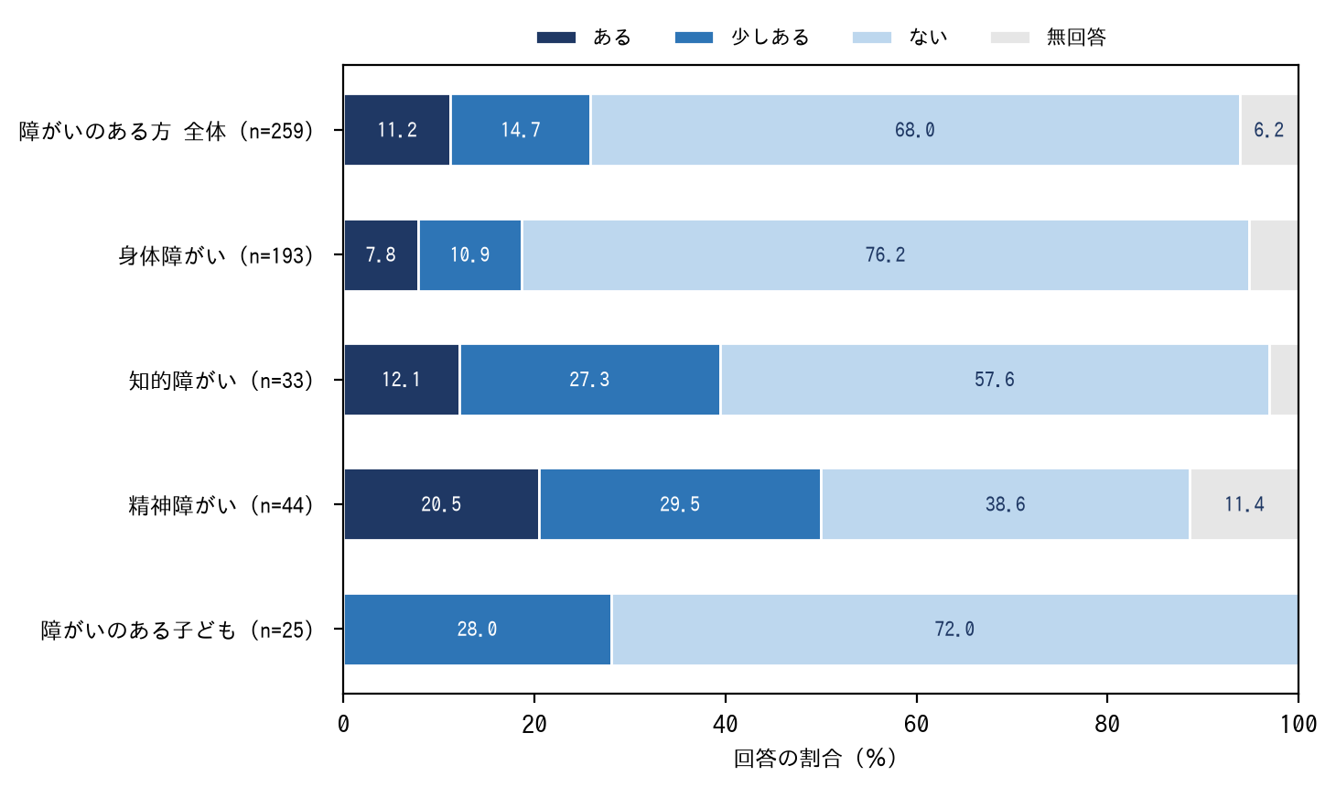
資料：令和8年度 障がい福祉に関するアンケート調査
【図3】差別や嫌な思いをした場所（障がいのある方・複数回答）
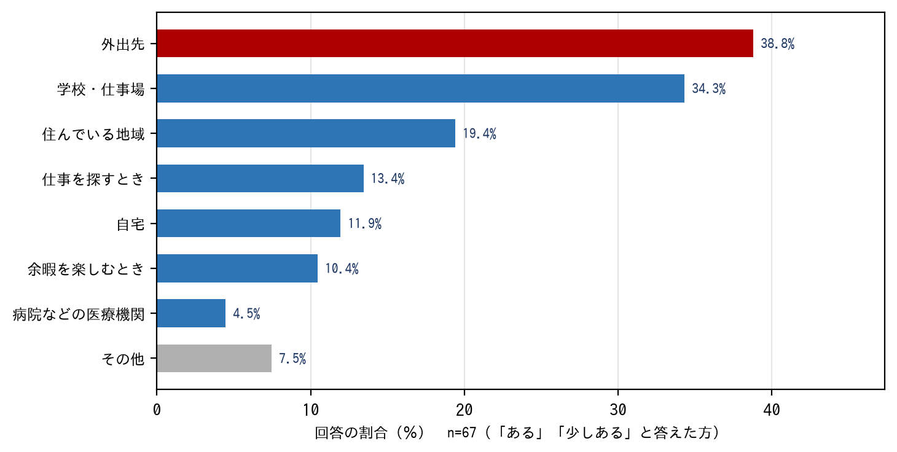
資料：令和8年度 障がい福祉に関するアンケート調査
【図4】成年後見制度の認知
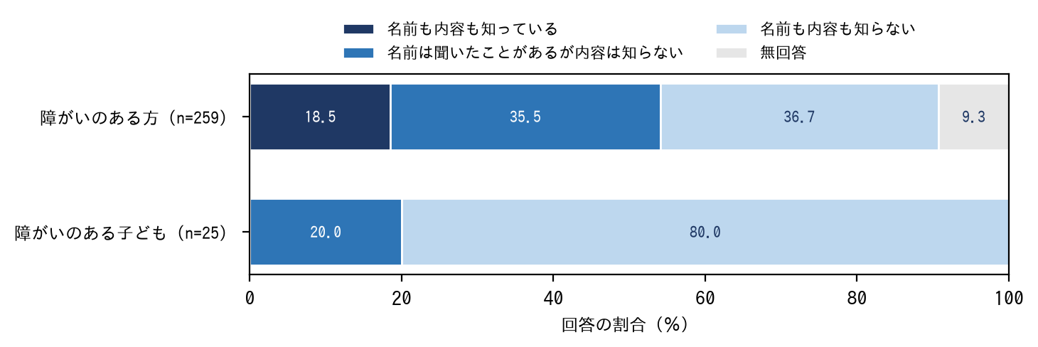
資料：令和8年度 障がい福祉に関するアンケート調査
【図5】障害者虐待防止法・障害者差別解消法の認知（障がいのある方）
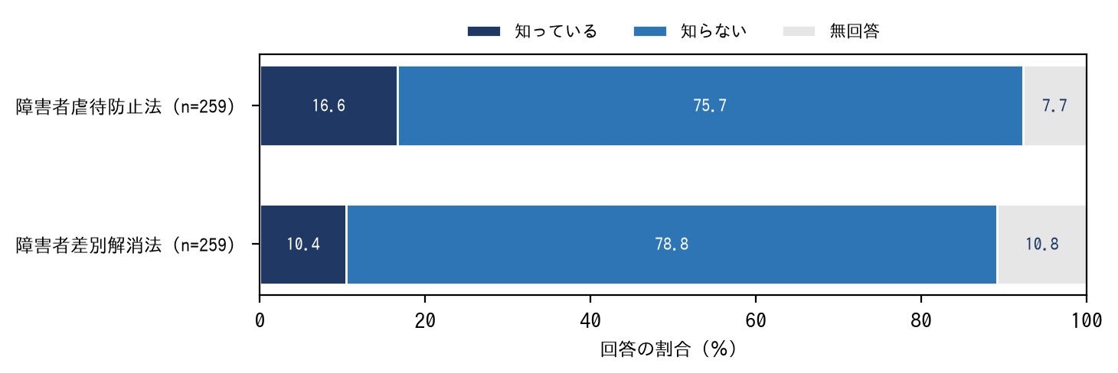
資料：令和8年度 障がい福祉に関するアンケート調査

施策の方向
1 権利擁護の推進、虐待の防止
・障がいのある方への虐待の防止と早期発見に努めます。虐待防止センターの連絡先を、サービス利用の有無にかかわらず周知します。
・成年後見制度の周知と利用支援を進めます。制度を「名前も内容も知らない」方が約4割である現状を踏まえ、広報と、支援者を通じた個別の働きかけの両方で行います。中核機関の体制は第3期地域福祉計画と整合を図ります（【町データ待ち】）。
2 差別の解消の推進
・障害者差別解消法と合理的配慮の周知を、広報おのまちと防災無線を軸に行います。抽象的な説明ではなく、町内で実際にあった配慮の例を示します。
・障がいのある子どもへの周知を特に手厚くします。差別や嫌な思いの経験が28.0％と障がいのある方（25.9％）を上回る一方、障害者差別解消法を「知らない」が96.0％と、法の認知が最も低い層です。学校を通じた周知を行います。
3 意思決定支援の推進
・障がいのある方ご本人の意思を尊重した支援を進めます（基本指針 別表第二 六の項④）。相談支援専門員・サービス管理責任者を通じて意思決定支援の考え方を共有します。
・本人の意思を確かめる手だてを、計画相談支援の過程に組み込みます。セルフプランの方についても、意思の確認の機会を確保します（第7章1）。

【表21】差別解消・権利擁護の推進の成果指標（案）
成果指標（案） | 現状値 | 目標値
第2章の指標 | 【町データ待ち】 | 【協議会で設定】

第3章 安全・安心な生活環境の整備

現状と課題
外出時に困ることは「外出にお金がかかる」（25.1％）、「困ったときにどうすればいいのか心配」（23.2％）、「公共交通機関が少ない」（19.7％）が上位です（今期調査）。町内に療育機関がなく、町外への通所と送迎の負担が生じています。住まいについては、グループホームの定員、公営住宅の入居、住宅セーフティネット制度の利用の状況が【町データ待ち】です。
【図6】1週間の外出の頻度
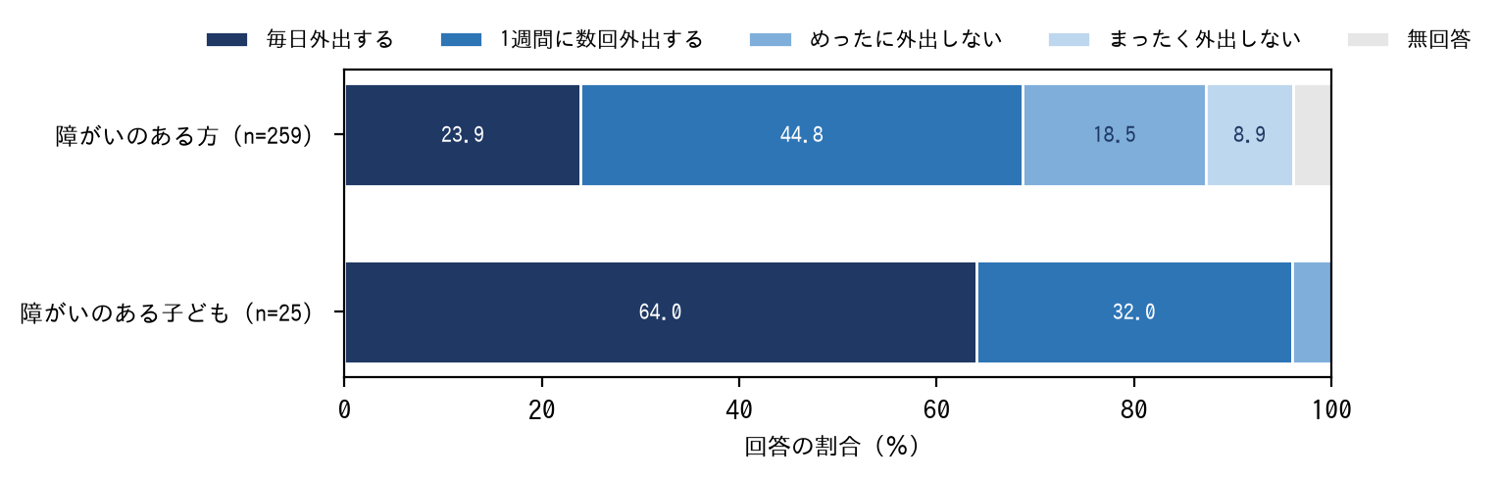
資料：令和8年度 障がい福祉に関するアンケート調査
【図7】外出するときに困ること（障がいのある方・複数回答）
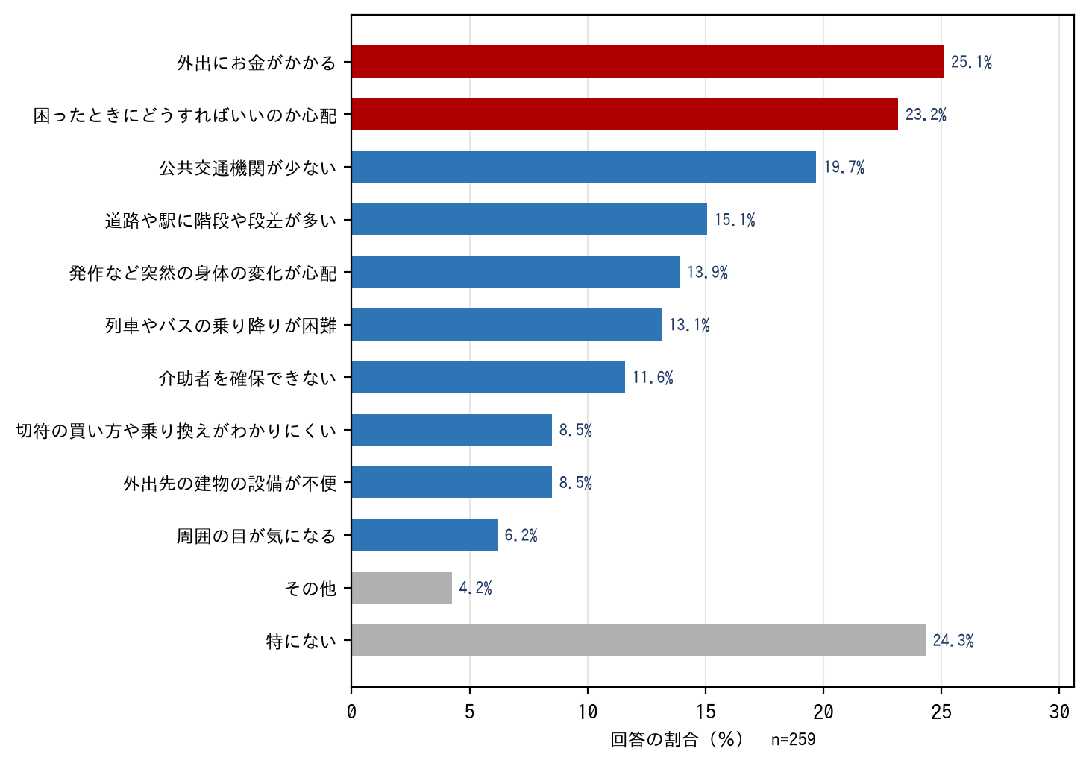
資料：令和8年度 障がい福祉に関するアンケート調査

施策の方向
1 住宅の確保
・住宅確保要配慮者の居住支援について、住宅セーフティネット法に基づく県の計画（福島県賃貸住宅供給促進計画）と整合を図ります。
・居住支援協議会（住宅セーフティネット法第81条第1項）の設置状況を確かめ、連携先として位置づけます（【町データ待ち】）。
・グループホームからの地域移行、単身生活への移行の受け皿として、公営住宅と民間賃貸住宅の双方を視野に入れます（成果目標①と対応します）。
2 移動しやすい環境の整備
・移動支援事業・日中一時支援事業の利用により、外出の機会を確保します。外出の目的の最多は医療機関への受診（62.2％）であり、通院の支援と切り離せません（第6章2）。
・町外の事業所に通う方の送迎について、実態を把握したうえで支援の在り方を検討します（第3部第3章3）。
・小野町地域公共交通計画と整合を図り、路線バスや病院の送迎バス、タクシー利用料金助成の利用しやすさを高めます。費用の負担が外出の障壁となっている（「外出にお金がかかる」25.1％）ことを踏まえます。
3 まちづくりの総合的な推進
・まちづくりの総合的な推進は、小野町総合計画に基づく公共施設の整備にあわせて進めます。段差の解消など、個別の改修の機会を捉えて行います。

【表22】安全・安心な生活環境の整備の成果指標（案）
成果指標（案） | 現状値 | 目標値
第3章の指標 | 【町データ待ち】 | 【協議会で設定】

第4章 情報アクセシビリティの向上及び意思疎通支援の充実

現状と課題
令和7年4月に小野町手話言語及び障がい者コミュニケーション条例が制定されました。 また、国においても手話に関する施策の推進に関する法律（令和7年6月）が成立しています（法律番号は原典で確かめたうえで記載します）。前回計画には意思疎通支援を独立させた節がありませんでした。
【図8】障がいや福祉サービスの情報の入手先（障がいのある方・複数回答）
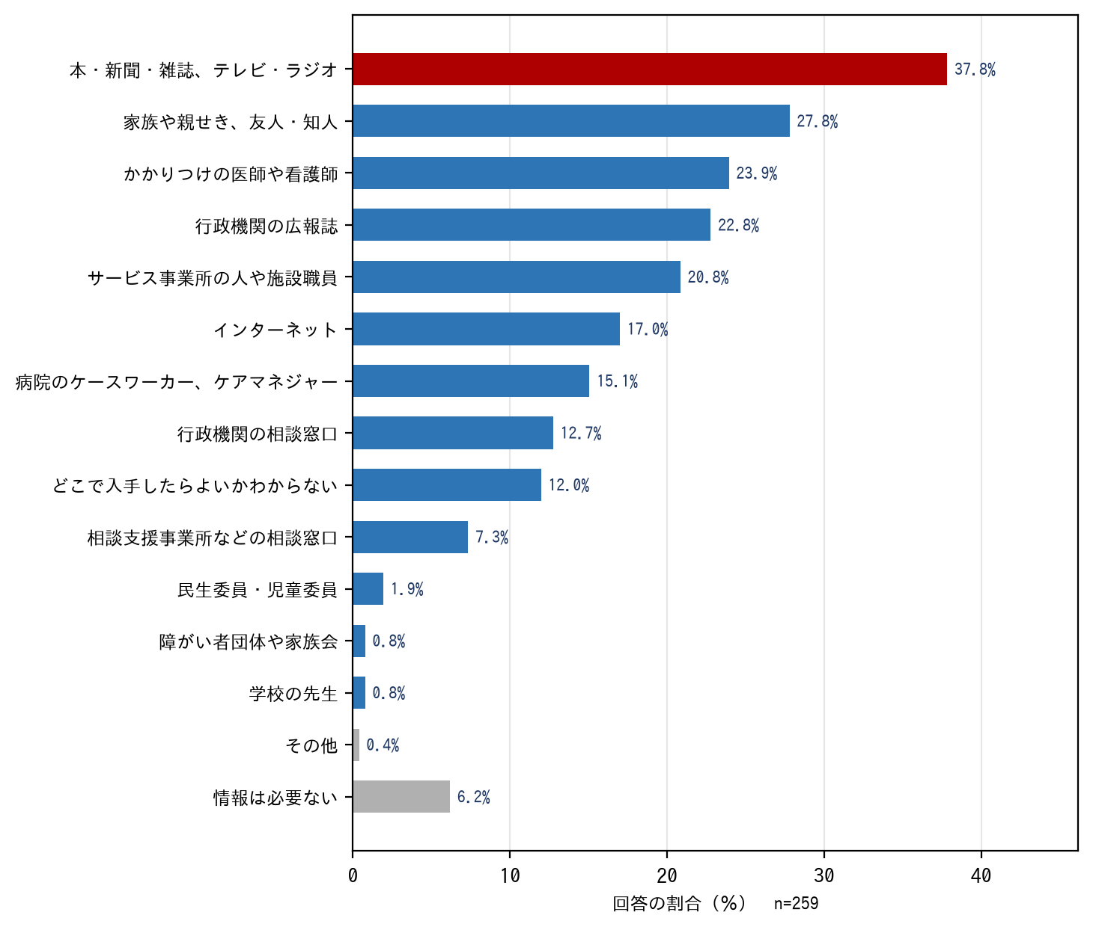
資料：令和8年度 障がい福祉に関するアンケート調査

施策の方向
1 手話言語条例に基づく取組
・町条例に基づき、手話を言語として普及させる取組を進めます。手話奉仕員養成研修の実施、職員・住民向けの学習の機会を確保します。
・条例に基づく取組と、地域生活支援事業の見込量（第3部第2章6）を同じ考え方で定めます。条例を掲げるだけで量を置かない、ということのないようにします。
2 多様な意思疎通支援
・手話のほか、要約筆記、点字、音声、わかりやすい表現、意思疎通支援用具など多様な手段による意思疎通を支援します。
・意思疎通支援事業・手話奉仕員養成研修事業は、地域生活支援事業の必須事業です。利用の実績と必要量を把握したうえで見込量を置きます。
3 情報提供の工夫
・町の情報提供そのものを工夫します。広報おのまち・防災無線・町公式ウェブサイトのそれぞれについて、障がいの特性に応じた届け方を定めます。
・災害時の情報提供は、平時の仕組みの延長にあります（第5章1）。

【表23】情報アクセシビリティの向上及び意思疎通支援の充実の成果指標（案）
成果指標（案） | 現状値 | 目標値
第4章の指標 | 【町データ待ち】 | 【協議会で設定】

第5章 防犯・防災の推進

現状と課題
災害時に一人で避難「できない」方は35.5％、「わからない」方は20.1％で、合わせて55.6％です（今期調査・障がいのある方）。個別避難計画の作成を希望する方は25.5％、災害時に困ることの最多は「投薬や治療が受けられない」（51.7％）でした。障がいのある子どもの災害時の設問のうち、避難行動要支援者の登録と個別避難計画の希望は、回答の内容を確認しています（【町データ待ち】）。
【図9】火事や地震等の災害時に一人で避難できるか
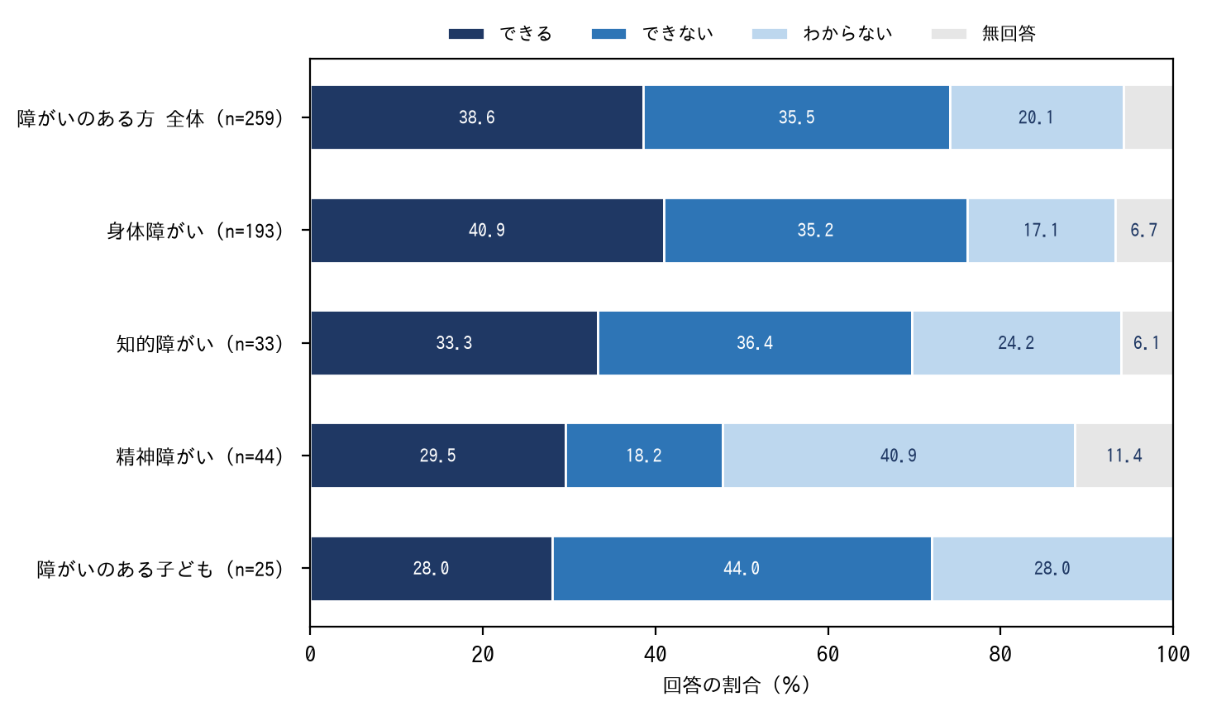
資料：令和8年度 障がい福祉に関するアンケート調査
【図10】家族が不在の場合や一人暮らしの場合に、近所に助けてくれる人がいるか
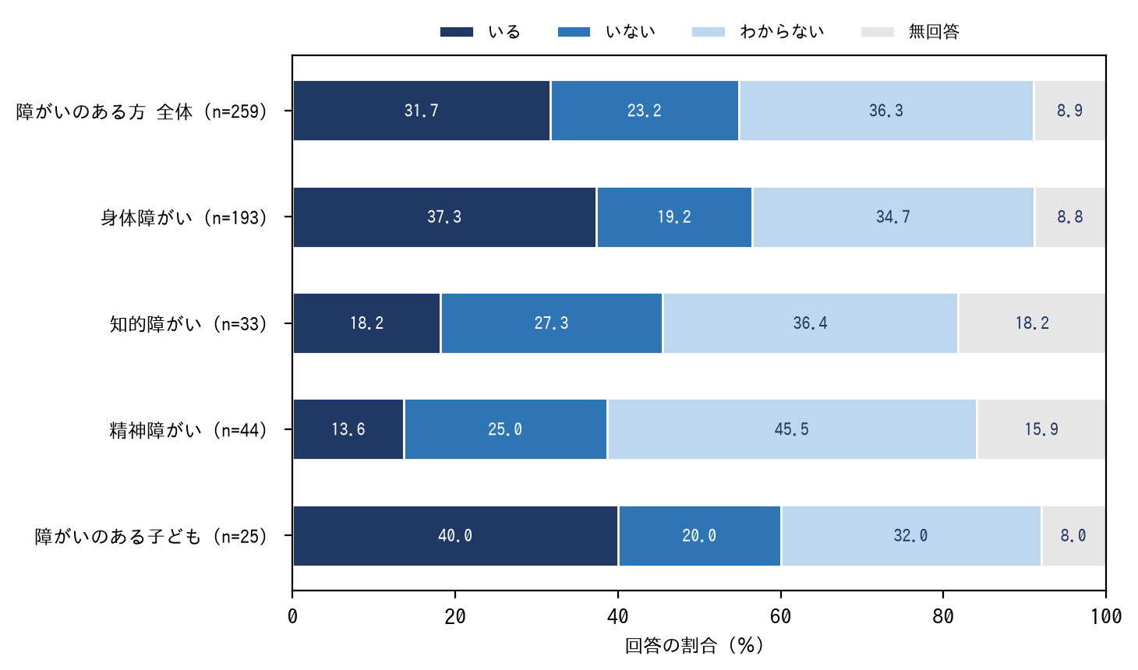
資料：令和8年度 障がい福祉に関するアンケート調査
【図11】災害時に困ること（障がいのある方・複数回答）
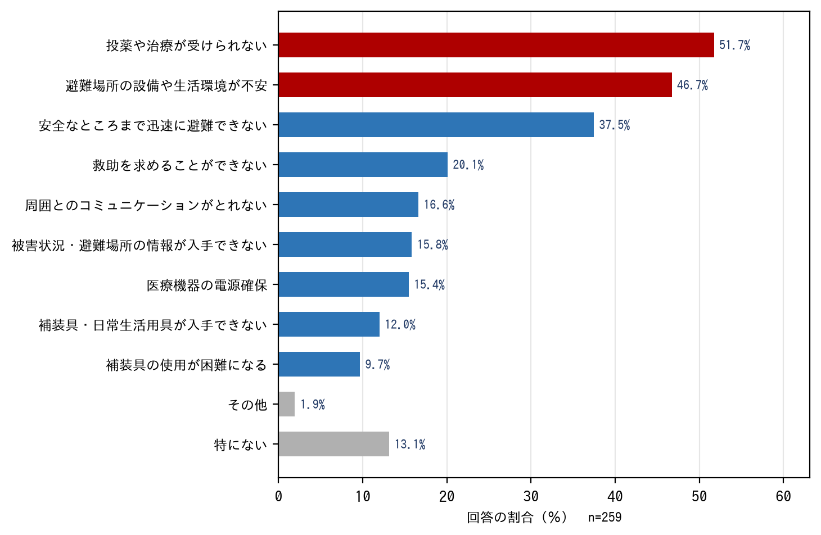
資料：令和8年度 障がい福祉に関するアンケート調査

施策の方向
1 防災対策の推進
・避難行動要支援者名簿への登載と、個別避難計画の作成を進めます。名簿の登載者数と個別避難計画の作成状況は【町データ待ち】です。
・服薬・医療機器・電源の確保を個別避難計画に具体的に書き込みます。在宅で人工呼吸器等を使用する方の電源の確保は、平時からの備えがなければ間に合いません。
・医療的ケア児等については、医療的ケア児等支援センターの業務に個別避難計画の作成への協力が加わります（令和9年4月1日施行）。県のセンターとの連携を図ります。
・福祉避難所の確保と、避難所での情報取得・意思疎通支援に努めます（第4章3）。
2 防犯対策の推進
・防犯について、地域の見守りと、警察・消防との連携を進めます。成人と児童で必要な配慮が異なります。障がいのある子どもの登下校時の見守りは、学校・保護者・地域が連携して行います。
3 消費者トラブルの防止
・消費者トラブルの防止について、相談窓口の周知と、支援者を通じた見守りを行います。意思決定支援（第2章3）と成年後見制度（第2章1）につながる事柄です。

【表24】防犯・防災の推進の成果指標（案）
成果指標（案） | 現状値 | 目標値
第5章の指標 | 【町データ待ち】 | 【協議会で設定】

第6章 保健・医療の充実

現状と課題
精神障害者保健福祉手帳の所持者が45人（令和5年）から60人（令和8年）に増えています。前回計画では、精神障がいにも対応した地域包括ケアシステムに数値目標を置いていませんでした。外出の目的の最多は医療機関への受診（62.2％）です。地域で生活するために必要な支援では、「在宅で医療ケアなどが適切に得られること」が43.6％でした（今期調査）。
【図12】現在受けている医療ケア（障がいのある方・複数回答）
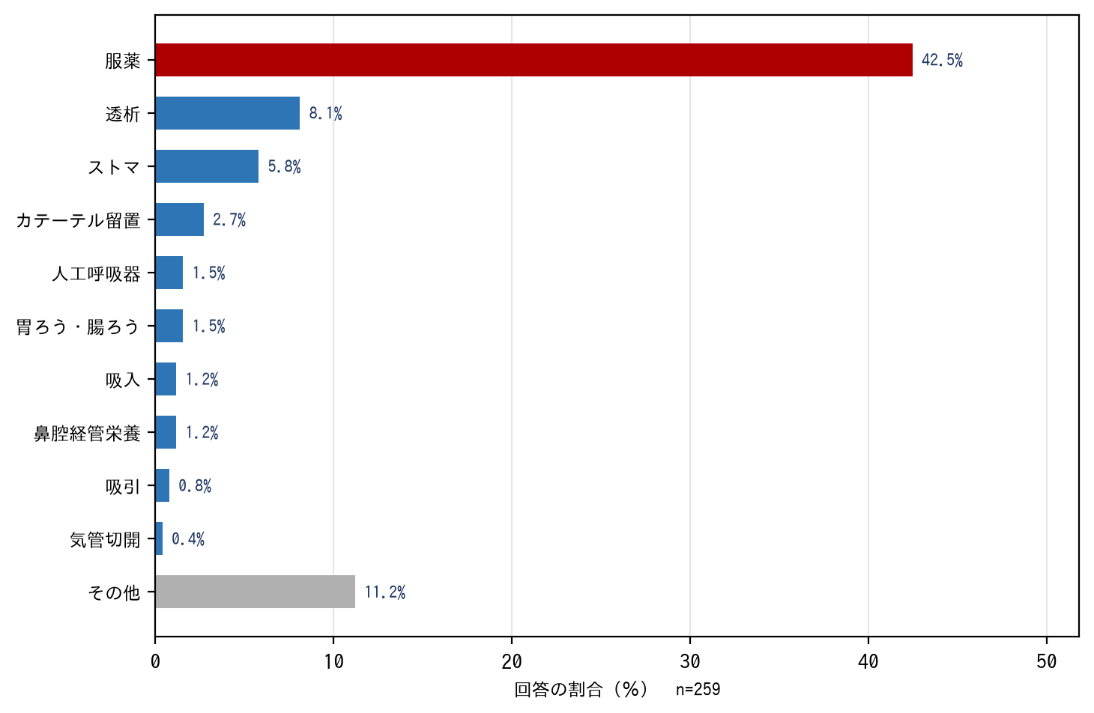
資料：令和8年度 障がい福祉に関するアンケート調査

施策の方向
1 精神保健・医療と精神障がいにも対応した地域包括ケアシステム
・精神障がいにも対応した地域包括ケアシステムの構築について、県中医療圏の協議の場に参加します。成果目標は県が設定し、町は活動指標を置く構えです（第3部第1章②）。
・福島県保健医療計画 第8章第5節と整合を図ります。県中医療圏における精神科医療の体制は県に照会中です（【決定後に記載】）。
・心のサポーターの養成など、住民の理解を広げる取組を進めます。
2 医療・リハビリテーションの充実
・通院の支援を進めます。外出目的の最多が受診であることから、移動支援（第3章2）と一体で取り組みます。
・医療・リハビリテーションの充実について、公立小野町地方綜合病院をはじめとする町内の医療機関、県中医療圏の医療機関との連携を図ります。
・高次脳機能障がいのある方への支援について、県の支援拠点機関との連携により相談に応じます。
3 医療的ケア児等への支援
・医療的ケア児等への支援に取り組みます。医療的ケア児支援法の改正（令和8年法律第77号・令和9年4月1日施行）により、支援の対象に18歳以上の医療的ケア児等と重症心身障害者が加わりました。本町も、成人期を含めて支援します。
・就労支援（同法第11条の3）・住居の確保（同法第11条の4）についても、関係機関と連携して取り組みます（第3部第1章⑧）。
・医療的ケア児等コーディネーターの配置を進めます。県の医療的ケア児等支援センターが市町村への配置促進に努めることとされています（福島県保健医療計画 第8章第11節）。
・本町の医療的ケア児等の人数と状況は【町データ待ち】です。
4 難病に関する施策
・難病に関する施策について、県中保健所・難病相談支援センターとの連携を図ります。本町の難病患者の把握状況は【町データ待ち】です。
・難病のある方は手帳をお持ちでない場合があります。手帳の有無で支援の対象を切らないようにします（第1部第1章6）。
5 健診・早期発見と疾病等の予防
・健診・早期発見と疾病等の予防を、小野町の保健事業と一体で進めます。
・乳幼児健診から療育へのつなぎを切れ目のないものにします（第8章1）。

【表25】保健・医療の充実の成果指標（案）
成果指標（案） | 現状値 | 目標値
第6章の指標 | 【町データ待ち】 | 【協議会で設定】

第7章 自立生活支援・相談支援体制の充実

現状と課題
今期調査で「地域で生活するために必要な支援」の最多は経済的な負担の軽減（48.3％）でした（前回調査も最多）。相談相手は「家族や親せき」が73.7％と突出しています。主介助者の年齢の回答があった方のうち、65歳以上の介助者が51.4％を占め、75歳以上の介助者では健康状態が「よくない」方が31.6％です。障がいのある子どもでは主介助者の88.0％が女性です。相談支援専門員の確保が課題で、望まないセルフプランの発生が懸念されます。
【図13】悩みや困ったことの相談相手（障がいのある方・複数回答）
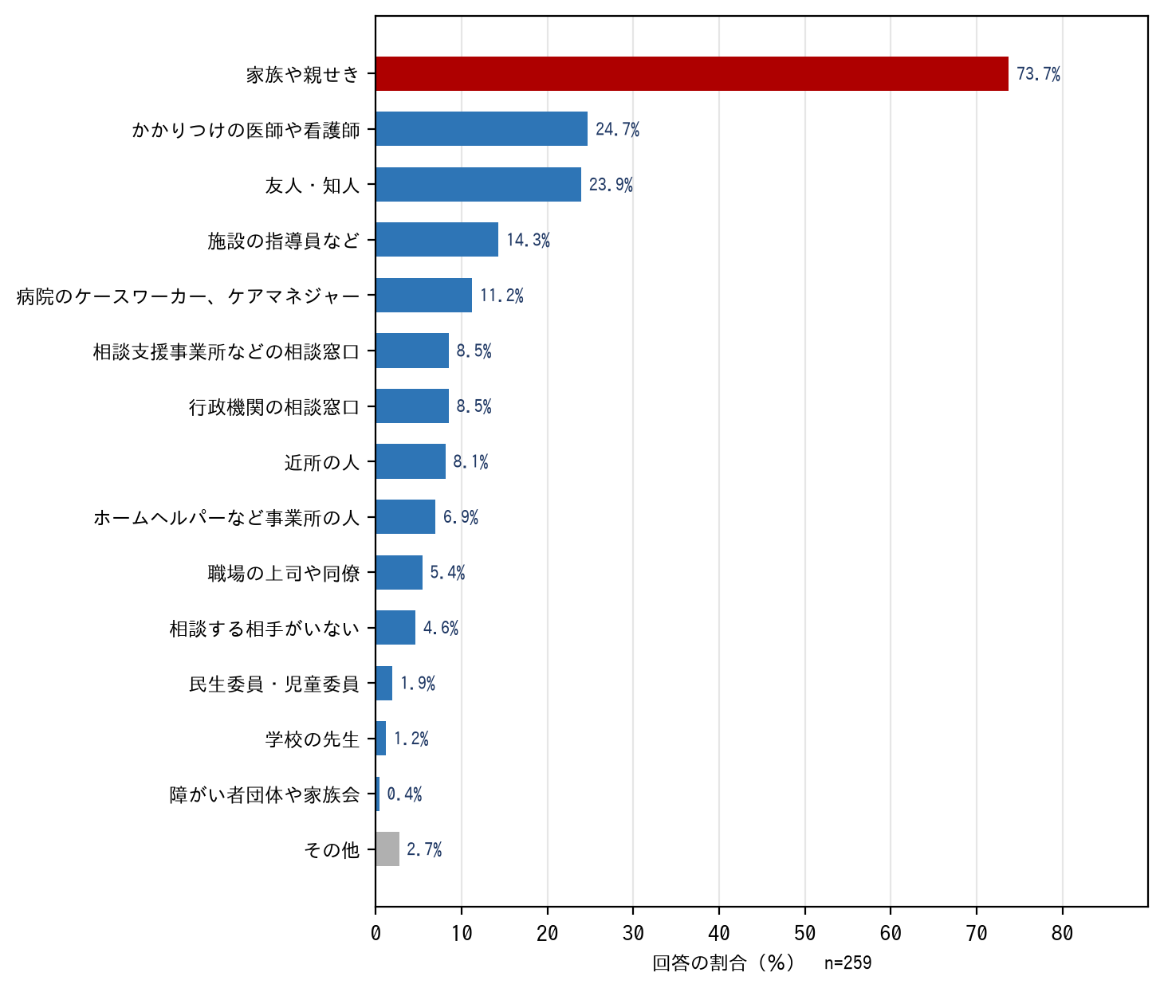
資料：令和8年度 障がい福祉に関するアンケート調査
【図14】障がい福祉サービスの現在の利用と今後の利用意向（障がいのある方）
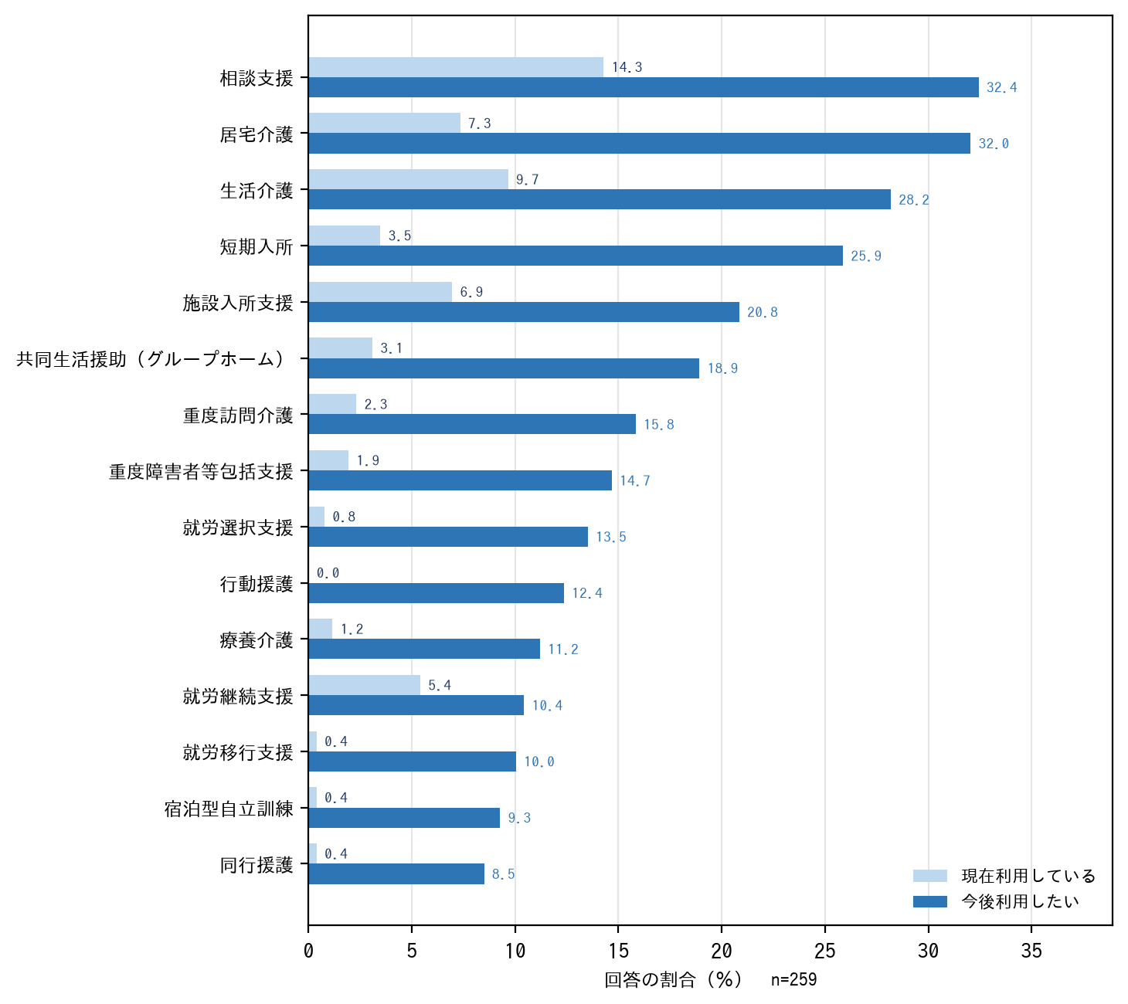
資料：令和8年度 障がい福祉に関するアンケート調査
【図15】地域で生活するために必要な支援（障がいのある方・複数回答）
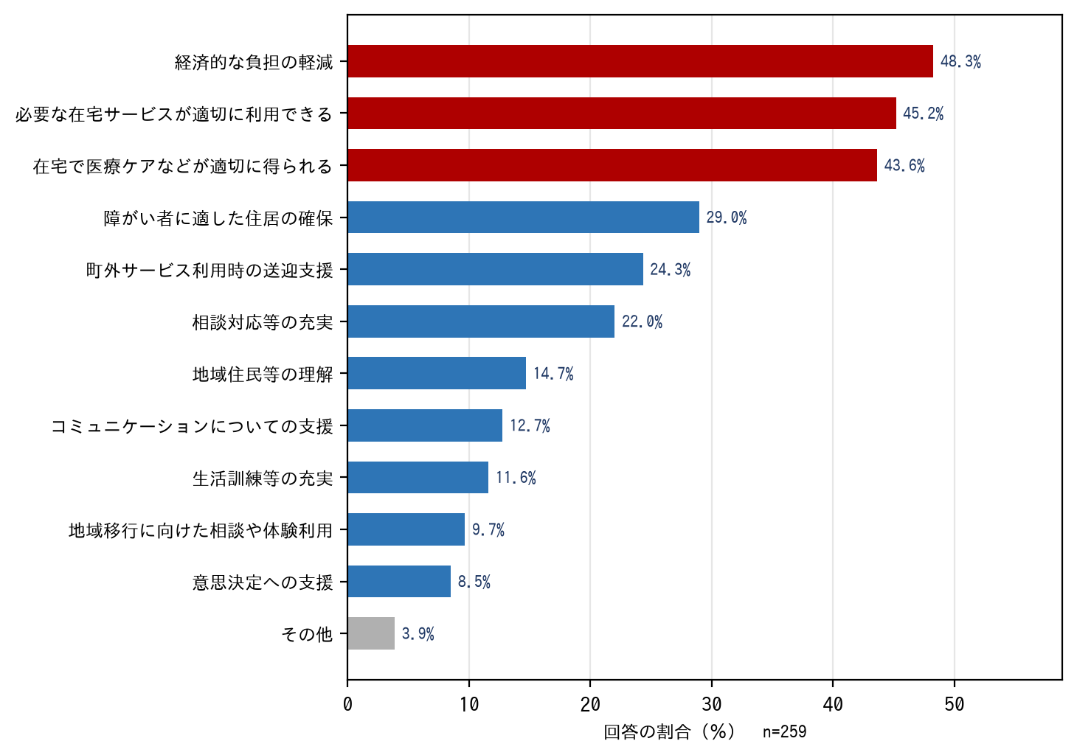
資料：令和8年度 障がい福祉に関するアンケート調査

施策の方向
1 相談支援体制の充実
・相談支援体制について、基幹相談支援センター・支援協議会・事業所連絡会の役割分担を明らかにします。
・望まないセルフプランの解消を第3部第1章⑤の成果目標と対応させます。セルフプラン件数と相談支援専門員数は【町データ待ち】です。
・相談相手が家族や親せき（73.7％）に偏っていることを踏まえ、家族以外の相談先を知っていただく取組を行います。
2 地域生活支援拠点等の機能の充実
・地域生活支援拠点等について、相談・緊急時の受入れ・体験の機会・専門的人材・地域の体制づくりの5つの機能ごとに運用状況を点検します（第3部第1章③）。
・地域包括支援センターとの窓口の重なりを整理します（第1部第1章4-2の5番）。
3 障がい福祉サービスの充実
・障がい福祉サービスの充実を図ります。町内に整備されていないサービスが多く、広域連携で確保しています（第3部第3章2）。
・共生型サービスの指定を受けた事業所の有無を確かめ、両制度にまたがる利用に備えます（第1部第1章4-2の2番）。
4 家族介助者への支援・親亡き後
・家族介助者への支援に力を入れます。短期入所・日中一時支援によるレスパイトを確保します。
・親亡き後を見据えた住まいと支援の確保を進めます。主介助者の51.4％が65歳以上である現状は、この課題が先の話ではないことを示しています。
・障害者総合支援法第77条第1項第3号の改正により、相談支援事業に「家族その他の関係者の状況を考慮しつつ」が加わりました（令和9年4月1日施行）。家族支援の視点が法定のものとなりました。
5 経済的負担の軽減
・経済的負担の軽減について、利用者負担の軽減制度、手当・年金、税の減免、各種割引の周知を行います。
・調査で最多に挙げられた事項です。制度があっても知られていなければ使われません。周知の方法まで含めて取り組みます。
6 65歳到達時の介護保険への移行
・65歳到達時の介護保険への移行について、高齢者保健福祉計画と同じ考え方で取り扱います（第1部第1章4-2の1番）。両計画を同時に策定していることを活かします。
・介護保険優先原則の下でも、障がい福祉サービスの継続利用が認められる場合があります。一律に切り替えることのないよう、個別に判断します。
・令和9〜11年度に65歳に達する方の一覧は【町データ待ち】です。

【表26】自立生活支援・相談支援体制の充実の成果指標（案）
成果指標（案） | 現状値 | 目標値
第7章の指標 | 【町データ待ち】 | 【協議会で設定】

第8章 教育の振興

現状と課題
障がいのある子どもの中学校卒業後の進路希望は「高等学校」が52.0％、高等学校卒業後は「障がい福祉サービス事業所（作業所等）に通いたい」が36.0％です。通園・通学で必要な支援は「就学相談や進路相談などの相談体制」が64.0％で最多、今後利用したいサービスは「就労継続」32.0％・「児童発達支援」24.0％が上位です（今期調査）。町内に療育機関がなく、町外への通所となっています。
【図16】障がいのある子どもの平日の日中の過ごし方
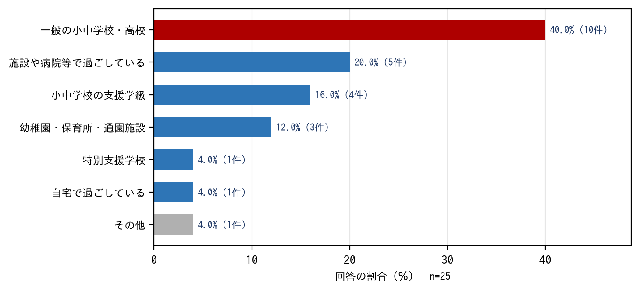
資料：令和8年度 障がい福祉に関するアンケート調査
【図17】障がいのある子どもが地域で生活するために必要な支援（複数回答）
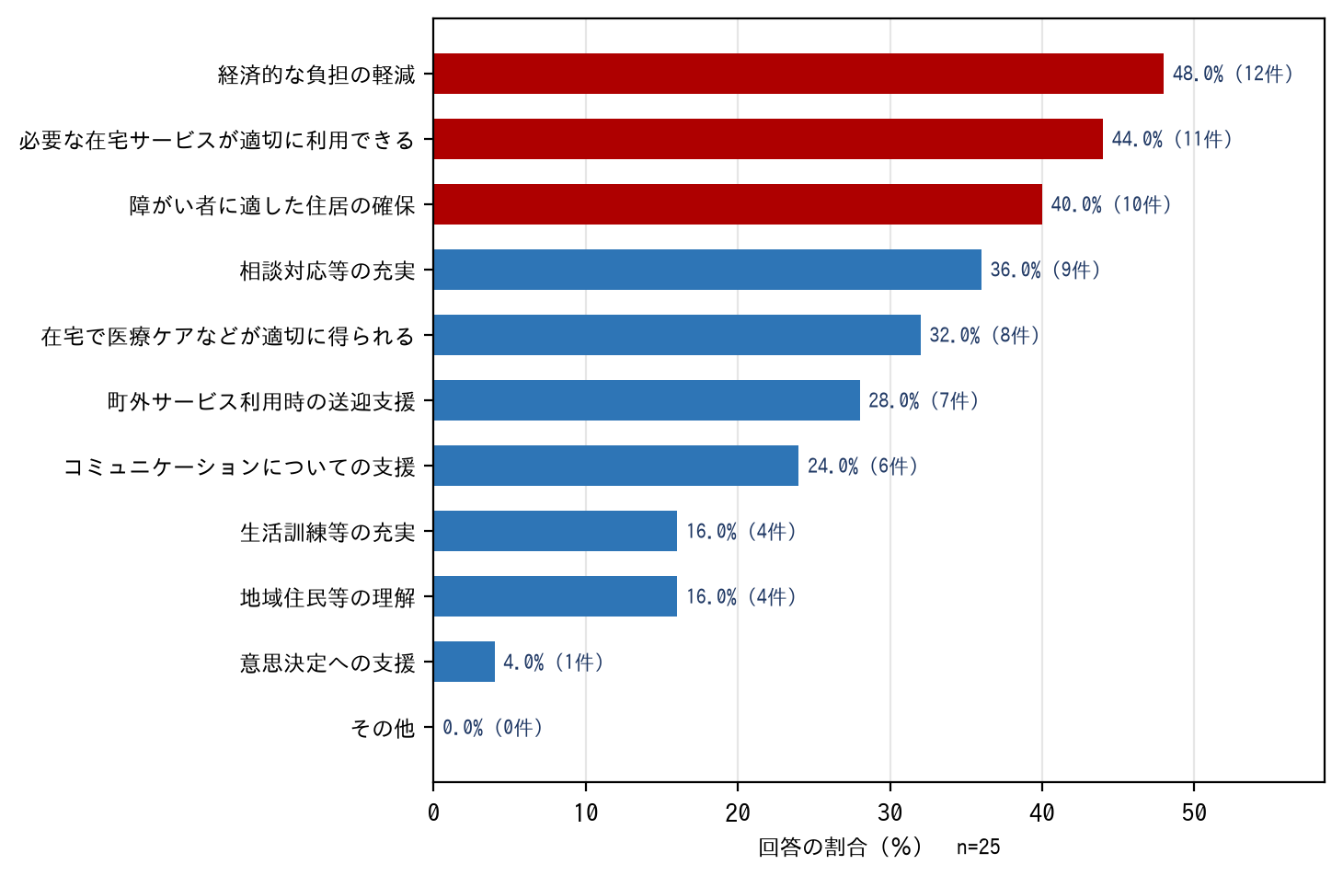
資料：令和8年度 障がい福祉に関するアンケート調査

施策の方向
1 早期発見・早期療育
・早期発見・早期療育について、乳幼児健診から療育へのつなぎを切れ目のないものにします（第6章5）。
・町内に療育機関がないため、町外への通所となります。送迎の負担を踏まえた支援を検討します（第3部第3章3）。
2 インクルーシブ教育システムの推進
・インクルーシブ教育システムの推進について、就学相談・巡回相談・特別支援学校との連携を進めます。
・保育所等訪問支援の利用を進め、通常の学級・保育の場での支援を厚くします。
3 教育環境の整備
・教育環境の整備について、学校における合理的配慮の提供と支援員の配置を進めます。
・障がいのある子どもの差別の経験が28.0％と障がいのある方より高いことを踏まえ、学校における理解の促進を図ります（第2章2）。
4 18歳移行を見据えた進路支援
・18歳移行を見据えた進路支援に取り組みます。放課後等デイサービスの卒業と日中活動系サービスへの接続を、第3部第2章の見込量に反映させます。
・就労選択支援（令和7年10月創設）の利用の機会を確保します（第9章1・第3部第1章④）。
・高等部への通学支援について検討します。

【表27】教育の振興の成果指標（案）
成果指標（案） | 現状値 | 目標値
第8章の指標 | 【町データ待ち】 | 【協議会で設定】

第9章 雇用・就業、経済的自立の支援

現状と課題
就労移行支援・就労継続支援A型・就労定着支援の事業所が町内になく、町外の事業所との連携で対応しています。令和7年10月に就労選択支援が創設されました。
【図18】平日の日中の過ごし方（障がいのある方）
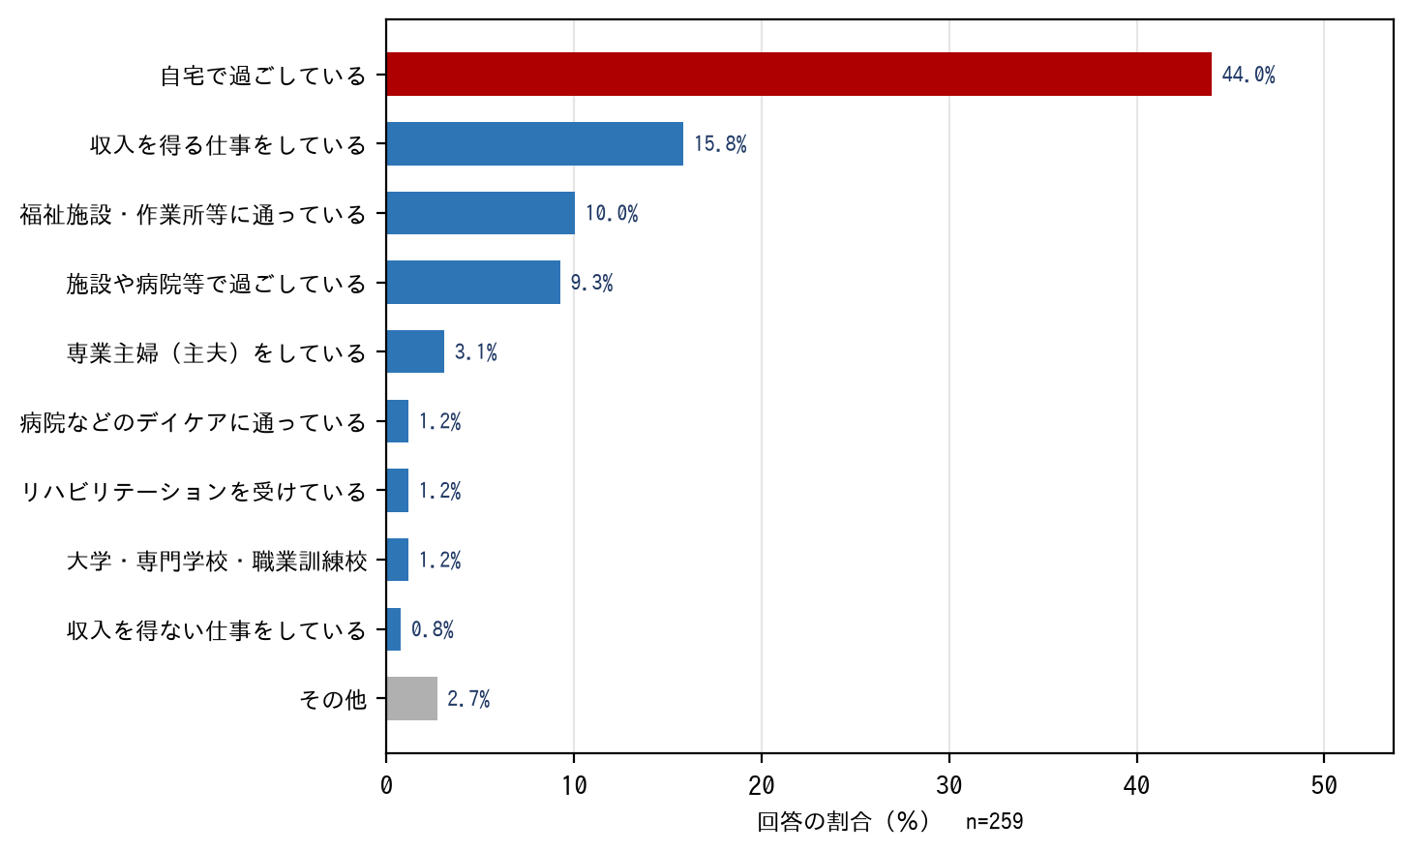
資料：令和8年度 障がい福祉に関するアンケート調査
【図19】障がい者の就労支援として必要なこと（障がいのある方・複数回答）
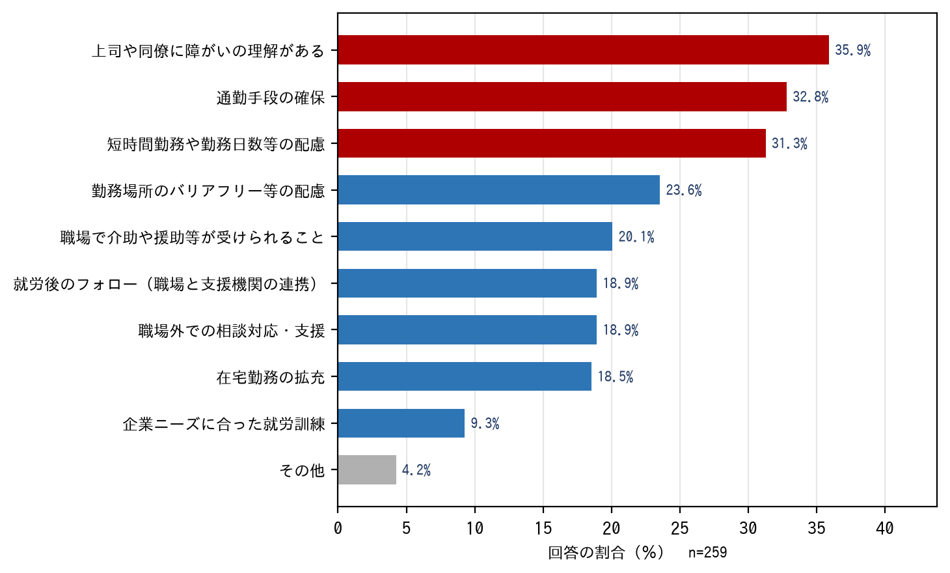
資料：令和8年度 障がい福祉に関するアンケート調査

施策の方向
1 総合的な就労支援（就労選択支援を含む）
・就労選択支援の利用の機会を確保します。国は圏域単位での設置を目標としており、町としては利用の機会の確保を指標とします（第3部第1章④）。
・特別支援学校卒業予定者の進路希望から新規の需要を積み上げ、見込量に反映させます（第3部第2章2）。
・令和9年4月からは、新たに就労継続支援Ａ型を利用する方と、就労移行支援の標準利用期間を超えて利用する方も、就労選択支援により課題が把握されていることが利用の前提となる予定です（第160回社会保障審議会障害者部会 資料1、令和8年10月20日）。就労選択支援の見込量には、Ａ型の新規利用の見込みを加えます（第3部第2章。Ａ型の新規利用の見込みは【町データ待ち】）。
2 障がい者雇用の促進
・障がい者雇用の促進について、ハローワーク・障害者就業・生活支援センターとの連携を図ります。
・職場の理解を広げる取組と、通勤の支援について検討します。
3 福祉的就労の充実
・就労継続支援B型を中心とする福祉的就労の充実と、農福連携等による就労機会の確保を図ります。
・町内に就労系の事業所がないため、町外の事業所との連携が前提となります（第3部第3章2・3）。
4 経済的自立の支援
・経済的自立の支援について、工賃の向上を図ります。
・経済的負担の軽減（第7章5）と合わせて、収入と支出の両面から考えます。

【表28】雇用・就業、経済的自立の支援の成果指標（案）
成果指標（案） | 現状値 | 目標値
第9章の指標 | 【町データ待ち】 | 【協議会で設定】

第10章 文化芸術活動・スポーツ等の振興

現状と課題
文化芸術活動・スポーツへの参加は、社会参加と地域交流の機会です。本町における参加の状況は【町データ待ち】です。
【図20】外出の目的（障がいのある方・複数回答）
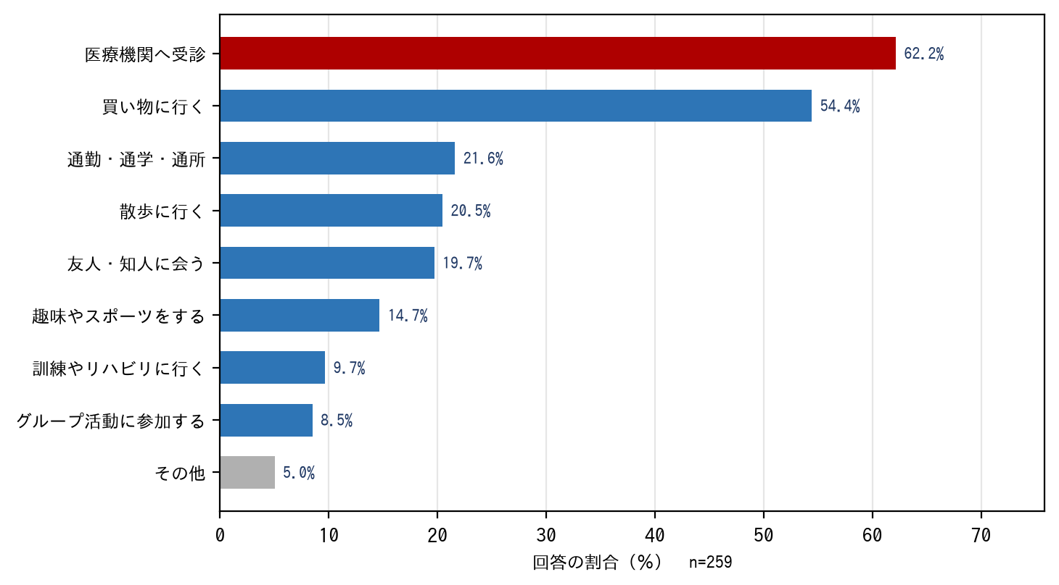
資料：令和8年度 障がい福祉に関するアンケート調査

施策の方向
1 文化芸術活動の振興
・文化芸術活動の振興について、発表と鑑賞の機会の確保に努めます。
2 スポーツ・レクリエーションの振興
・スポーツ・レクリエーションの振興について、参加しやすい機会づくりを進めます。
3 地域交流・社会参加の促進
・地域交流・社会参加の促進について、地域活動支援センターの活用と、住民との交流の機会づくりを進めます。
・地域共生社会の実現に向けて、第3期地域福祉計画の地域づくりと一体で進めます。

【表29】文化芸術活動・スポーツ等の振興の成果指標（案）
成果指標（案） | 現状値 | 目標値
第10章の指標 | 【町データ待ち】 | 【協議会で設定】

第3部 第8期障がい福祉計画・第4期障がい児福祉計画
本部は、障害者総合支援法第88条第1項に基づく市町村障害福祉計画及び児童福祉法第33条の20第1項に基づく市町村障害児福祉計画です。国の基本指針（令和8年3月31日告示）に即して、成果目標・活動指標・サービス見込量を定めます。
※ 第8期の基本指針は、医療的ケア児支援法の改正（令和8年法律第77号）を踏まえて再改正される見込みです。再改正の範囲と時期を県に照会しています（【決定後に記載】）。

第1章 成果目標
国の基本指針が示す8つの分野に対応して、成果目標を設定します。目標値は【協議会で設定】です。
【表30】成果目標の分野と第8期の設定方針
分野 | 目標項目 | 第7期の設定 | 第8期の設定方針
① 施設入所者の地域生活移行 | 地域生活移行者数、施設入所者数の削減 | 令和4年度末26人に対し、移行31人（119.2％）・削減22人（84.6％） | 令和7年度末の確定値を基準に、国の考え方に基づき設定（【協議会で設定】）。基準となる令和7年度末の施設入所者数は【町データ待ち】。前回計画の目標値は成り立たない（下記）
② 精神障害にも対応した地域包括ケアシステムの構築 | 退院後1年以内の地域における平均生活日数、再入院率、心のサポーター | 設定なし | 成果目標は県が設定し、町は活動指標を置く。県中医療圏の協議の場への参加状況を指標とする（県に照会中。【協議会で設定】）
③ 地域生活支援の充実 | 地域生活支援拠点等の整備・機能の充実、強度行動障がい者の支援体制 | 拠点1か所・コーディネーター1人の維持、強度行動障がい（無→有） | 拠点の5つの機能ごとに運用状況を評価して設定（【協議会で設定】）
④ 福祉施設から一般就労への移行等 | 一般就労移行者数、就労定着支援利用者数、就労選択支援 | 移行者数・定着支援利用者数を設定 | 就労選択支援は利用の機会の確保を指標とする（【協議会で設定】）
⑤ 相談支援体制の充実・強化等 | 基幹相談支援センターの設置・機能、望まないセルフプランの解消 | 設置維持、指導・助言件数 | 望まないセルフプランを令和11年度末までにゼロとする国の新規目標に対応。現状件数は【町データ待ち】
⑥ 障がい福祉サービス等の質の向上 | 研修参加、情報公表制度の公表率・更新率 | 県研修への参加等 | 情報公表制度の公表率・更新率100％（国の新規目標）
⑦ 障がい福祉人材の確保・定着、生産性向上 | 人材確保、生産性向上の取組 | （新規の柱） | 国は都道府県にワンストップ窓口・連携協議会を求める。町の取組は県と連携した取組として置く（法第88条第3項第3号〜第5号）
⑧ 障害児支援の提供体制の整備等 | 児童発達支援センター、保育所等訪問支援、重症心身障がい児対応事業所、医療的ケア児等コーディネーター、インクルージョン推進のための協議の場 | センター等各1か所の維持、重症心身障がい児対応・医療的ケア児等コーディネーターの整備 | 医療的ケア児支援法の改正を踏まえ、成人期（18歳以上の医療的ケア児等・重症心身障害者）を含む構えで設定。インクルージョン推進の協議の場の設置（国の新規目標）を追加

②は、成果目標そのものを県が設定し、町は活動指標を置く構えです。県中医療圏の協議の場の設置状況を県に照会しています。現行計画では当該分野に数値目標を置いていませんでした。精神障害者保健福祉手帳の所持者が2年間で37.8％増えていることから、本計画で新たに位置づけます。
⑦は国の基本指針の新たな柱です。法第88条第3項第3号から第5号まで（いずれも新設）は、いずれも「都道府県と連携した取組に関する事項」と定めています。町単独の取組ではなく、県との連携を軸に置きます（第3章4）。
⑧は、医療的ケア児支援法の改正により、支援の対象に18歳以上の医療的ケア児等と重症心身障害者が加わったことを踏まえた構えとします。就労支援（第11条の3）・住居の確保（第11条の4）も新たに置かれており、成人期を含めて設定します。

第8期は、令和7年度末の確定値を基準に、国の考え方に当てはめて設定します。成果目標と見込量（第2章）が互いに矛盾しないことを、設定のつど確かめます。

第2部の分野別施策と成果目標の対応は、次のとおりです。
【表31】成果目標と第2部の分野別施策の対応
成果目標 | 対応する第2部の章
① 施設入所者の地域生活移行 | 第7章2・3（地域生活支援拠点等）
② にも包括 | 第6章1（精神保健・医療）
③ 地域生活支援の充実 | 第7章2（地域生活支援拠点等）
④ 一般就労への移行等 | 第9章1（就労選択支援を含む）
⑤ 相談支援体制の充実・強化等 | 第7章1（望まないセルフプラン）
⑥ 質の向上 | 第7章3
⑦ 人材の確保・定着、生産性向上 | 第3部第3章4（県と連携した取組）
⑧ 障害児支援の提供体制 | 第6章3・第8章1・第8章4

第2章 活動指標・サービス見込量
サービスの種類ごとに、令和9年度から令和11年度までの見込量を設定します。算定方式は次のとおりとし、実績の推移のみで機械的に設定しません。
【表32】サービスの区分ごとの見込量の算定方法
区分 | サービス | 算定方式 | 留意点
1 訪問系 | 居宅介護、重度訪問介護、同行援護、行動援護、重度障害者等包括支援 | 実績推移型＋アンケート補正／重度訪問介護は個別積上げ型 | 実績0でも候補者の有無を確認し、0見込の根拠を記録する。介護保険移行との二重計上を避ける
2 日中活動系 | 生活介護、自立訓練、就労移行支援、就労継続支援A型・B型、就労定着支援、就労選択支援、療養介護、短期入所 | 人数×1人あたり日数（日数は実績の値）＋18歳移行の個別積上げ／就労選択支援・療養介護は個別積上げ型 | 就労選択支援は令和7年10月創設。特別支援学校卒業予定者の進路希望から新規需要を積み上げる。令和9年4月からＡ型の新規利用者等も対象となる予定のため、Ａ型の新規利用の見込みを加える
3 居住系 | 共同生活援助、施設入所支援、自立生活援助 | 実績推移型＋地域移行・親亡き後の個別積上げ | 施設入所者の地域生活移行（成果目標①）と整合させる
4 相談支援 | 計画相談支援、地域移行支援、地域定着支援、障がい児相談支援 | セルフプランからの移行を見込む積上げ型 | 望まないセルフプランの解消（成果目標⑤）と整合させる
5 障がい児支援 | 児童発達支援、放課後等デイサービス、保育所等訪問支援、居宅訪問型児童発達支援、医療型児童発達支援、障がい児入所支援 | 人数×1人あたり日数（日数は実績の値）＋町外療育の実態を踏まえた補正 | 町内に療育機関がなく町外通所・送迎負担がある。18歳到達に伴う放課後等デイの卒業と日中活動への接続を見込む
6 地域生活支援事業 | 理解促進研修・啓発、自発的活動支援、相談支援、成年後見制度利用支援、意思疎通支援、日常生活用具、手話奉仕員養成、移動支援、地域活動支援センター、日中一時支援等 | 実績推移型＋施策との整合 | 意思疎通支援は手話言語条例に基づく取組（第2部第4章）と整合させる。移動支援は外出の課題と接続する

見込量（案）は次のとおりです。 令和6〜8年度は実績、令和9〜11年度は見込みです。見込量は、成果目標とあわせて小野町自立支援協議会にお諮りして確定します（【協議会で設定】）。
（1）利用者数（人／月）
【表33】サービスごとの利用者数の実績と見込み
区分 | サービス | 令和6年度 | 令和7年度 | 令和8年度 | 令和9年度 | 令和10年度 | 令和11年度
訪問系 | 居宅介護 | 4 | 5 | 6 | 7 | 7 | 8
訪問系 | 重度訪問介護※ | 0 | 0 | 1 | 1 | 1 | 1
訪問系 | 同行援護 | 0 | 0 | 0 | 0 | 0 | 0
訪問系 | 行動援護 | 0 | 0 | 0 | 0 | 0 | 0
訪問系 | 重度障害者等包括支援 | 0 | 0 | 0 | 0 | 0 | 0
日中活動系 | 生活介護 | 30 | 32 | 30 | 31 | 31 | 31
日中活動系 | 自立訓練（機能訓練） | 0 | 0 | 0 | 0 | 0 | 0
日中活動系 | 自立訓練（生活訓練）※ | 5 | 4 | 2 | 3 | 3 | 3
日中活動系 | 就労選択支援 | ― | 0 | 0 | 1 | 1 | 1
日中活動系 | 就労移行支援※ | 1 | 2 | 0 | 1 | 1 | 1
日中活動系 | 就労継続支援A型※ | 8 | 9 | 11 | 13 | 15 | 17
日中活動系 | 就労継続支援B型 | 33 | 35 | 36 | 36 | 36 | 36
日中活動系 | 就労定着支援 | 1 | 0 | 0 | 1 | 1 | 2
日中活動系 | 療養介護 | 3 | 3 | 3 | 3 | 3 | 3
日中活動系 | 短期入所（福祉型）※ | 0 | 0 | 0 | 0 | 0 | 0
日中活動系 | 短期入所（医療型） | 0 | 0 | 0 | 0 | 0 | 0
居住系 | 自立生活援助 | 0 | 0 | 0 | 0 | 0 | 0
居住系 | 共同生活援助（グループホーム） | 15 | 16 | 18 | 19 | 21 | 22
居住系 | 施設入所支援 | 16 | 19 | 18 | 18 | 18 | 18
相談支援 | 計画相談支援 | 14 | 13 | 15 | 16 | 17 | 18
相談支援 | 地域移行支援 | 0 | 0 | 0 | 1 | 1 | 1
相談支援 | 地域定着支援 | 0 | 0 | 0 | 1 | 1 | 2
障害児通所 | 児童発達支援 | 7 | 5 | 6 | 6 | 5 | 5
障害児通所 | 放課後等デイサービス | 30 | 24 | 19 | 17 | 16 | 14
障害児通所 | 保育所等訪問支援 | 0 | 0 | 0 | 1 | 1 | 1
障害児通所 | 居宅訪問型児童発達支援 | 0 | 0 | 0 | 0 | 0 | 0
障害児相談 | 障害児相談支援※ | 4 | 4 | 0 | 4 | 5 | 5

（2）利用の量（月あたり）
【表34】サービスごとの利用の量の実績と見込み
サービス | 単位 | 令和6年度 | 令和7年度 | 令和8年度 | 令和9年度 | 令和10年度 | 令和11年度
居宅介護 | 時間/月 | 29 | 113 | 38 | 96 | 96 | 110
重度訪問介護※ | 時間/月 | 0 | 4 | 16 | 20 | 20 | 20
同行援護 | 時間/月 | 0 | 0 | 0 | 0 | 0 | 0
行動援護 | 時間/月 | 0 | 0 | 0 | 0 | 0 | 0
重度障害者等包括支援 | 時間/月 | 0 | 0 | 0 | 0 | 0 | 0
生活介護 | 人日/月 | 688 | 689 | 568 | 629 | 629 | 629
自立訓練（機能訓練） | 人日/月 | 0 | 0 | 0 | 0 | 0 | 0
自立訓練（生活訓練）※ | 人日/月 | 97 | 70 | 39 | 55 | 55 | 55
就労選択支援 | - | ― | 0 | 0 | ― | ― | ―
就労移行支援※ | 人日/月 | 21 | 29 | 0 | 15 | 15 | 15
就労継続支援A型※ | 人日/月 | 163 | 188 | 238 | 277 | 320 | 362
就労継続支援B型 | 人日/月 | 593 | 626 | 664 | 654 | 654 | 654
短期入所（福祉型）※ | 人日/月 | 0 | 0 | 0 | 0 | 0 | 0
短期入所（医療型） | 人日/月 | 0 | 0 | 0 | 0 | 0 | 0
児童発達支援 | 人日/月 | 24 | 15 | 25 | 22 | 18 | 18
放課後等デイサービス | 人日/月 | 93 | 73 | 65 | 55 | 51 | 45
保育所等訪問支援 | 人日/月 | 0 | 0 | 0 | 1 | 1 | 1
居宅訪問型児童発達支援 | 人日/月 | 0 | 0 | 0 | 0 | 0 | 0

資料：見込量・目標値設定シート（令和8年9月）。見込みの算定方法（線形の傾向、人口比率など）はシートによる。※のサービスは、利用者数の動きや1人当たりの量を町と確認しています（【町データ待ち】）：重度訪問介護、自立訓練（生活訓練）、就労移行支援、就労継続支援A型、障害児相談支援、短期入所（福祉型）

（3）地域生活支援事業・相談支援体制
【表35】地域生活支援事業・相談支援体制の実績と見込み
項目 | 単位 | 令和6年度 | 令和7年度 | 令和8年度 | 令和9年度 | 令和10年度 | 令和11年度
理解促進研修・啓発事業（利用者数） | 人/月 | 2 | 2 | 2 | 2 | 2 | 2
理解促進研修・啓発事業（サービス量） | 人日/月 | 16 | 16 | 16 | 16 | 16 | 16
自発的活動支援事業（利用者数） | 人/月 | 2 | 2 | 2 | 2 | 2 | 2
自発的活動支援事業（サービス量） | 人日/月 | 16 | 16 | 16 | 16 | 16 | 16
委託相談支援 | 事業所数 | 2 | 2 | 2 | 2 | 2 | 2
基幹相談支援センター | 設置の有無 | 〇 | 〇 | 〇 | 〇 | 〇 | 〇
障がい者虐待防止センター | 実施の有無 | 〇 | 〇 | 〇 | 〇 | 〇 | 〇
共生推進委員会 | 実施の有無 | 〇 | 〇 | 〇 | 〇 | 〇 | 〇
成年後見制度利用支援事業 | 人/年 | ― | ― | ― | 【町データ待ち】
手話通訳者派遣事業 | 件/年 | ― | ― | ― | 【町データ待ち】
要約筆記者派遣事業 | 件/年 | ― | ― | ― | 【町データ待ち】
手話通訳者設置事業 | 件/年 | ― | ― | ― | 【町データ待ち】
排泄管理支援用具 | 件/年 | ― | ― | ― | 【町データ待ち】
手話奉仕員養成研修事業 | 人/年 | 20 | 20 | 20 | 20 | 20 | 20
移動支援事業（利用者数） | 人/月 | ― | ― | ― | 【町データ待ち】
移動支援事業（時間数） | 時間/月 | ― | ― | ― | 【町データ待ち】
地域活動支援センター（箇所数） | 箇所 | ― | ― | ― | 【町データ待ち】
地域活動支援センター（利用者数） | 人/年 | ― | ― | ― | 【町データ待ち】
訪問入浴サービス事業（利用者数） | 人/月 | ― | ― | ― | 【町データ待ち】
日中一時支援事業（利用者数） | 人/年 | ― | ― | ― | 【町データ待ち】
自動車運転免許取得・自動車改造助成事業 | 件/年 | ― | ― | ― | 【町データ待ち】

資料：見込量・目標値設定シート（令和8年9月）。令和6〜8年度の実績が入っていない事業は、実績を町に確認したうえで見込量を置きます（【町データ待ち】）。

※ 本町には、国の基本指針の別表第五（地域差の是正）の適用はありません。 別表第五は、一の項の要件（全部過疎市町村ではないこと、かつ、人口に占めるサービスの利用者の割合が上位25％の範囲内であること）に該当する市町村について、生活介護、就労継続支援Ａ型・Ｂ型、共同生活援助、児童発達支援及び放課後等デイサービスの見込量の算定方法を定めています。本町は過疎地域の持続的発展の支援に関する特別措置法第2条第1項の過疎地域市町村（全部過疎）であり、一の項の要件を満たしません。（福島県「福島県過疎地域持続的発展方針・計画について」令和8年4月1日更新、総務省「過疎関係市町村都道府県別分布図」令和4年4月）

2-1 量の見込み方（人数と1人あたり日数）
第6期の見込量と実績を突き合わせると、人数はおおむね見込みどおりである一方、量（人日）が大きく下回っていました（第1部第3章2）。原因は、1人あたりの利用日数を高く見積もっていたことにあります。
【表36】1人あたりの利用日数 前回計画の見込みと実績
サービス | 第6期の見込み  1人あたり日数 | 第6期の実績  1人あたり日数 | 見方
児童発達支援 | 8.3日 | 4.0〜5.0日 | 町内に療育機関がない（第2部第8章1）
就労移行支援 | 22.0日 | 11.0〜18.0日 | 実績が年々増えている（11.0→18.0日）
就労継続支援（A型） | ― | 21.0日 | 第6期は見込み0。実績のみ21.0日
就労継続支援（B型） | 23.2〜25.9日 | 17.0〜18.0日 | 見込みはほぼ全開所日。実績は月17〜18日
放課後等デイサービス | 11.3日 | 3.0〜3.5日 | 見込み週2〜3回に対し実績は週1回に満たない。町外通所の負担（第2部第3章2）
生活介護 | 22.1日 | 18.0〜19.0日 | 見込みはほぼ全開所日。実績は月18〜19日
短期入所（福祉型） | 8.5日 | 6.0〜7.0日 | 見込み8.5日に対し実績6.0〜7.0日
自立訓練（生活訓練） | 22.0日 | 15.0〜23.0日 | 利用が1人のため幅が大きい

資料：前回計画の見込量・実績から算出（人日÷人。令和3〜5年度の幅）。実績の人数が0の年度は「―」としています。

【図21】1人あたりの利用日数 見込みと実績（第6期）
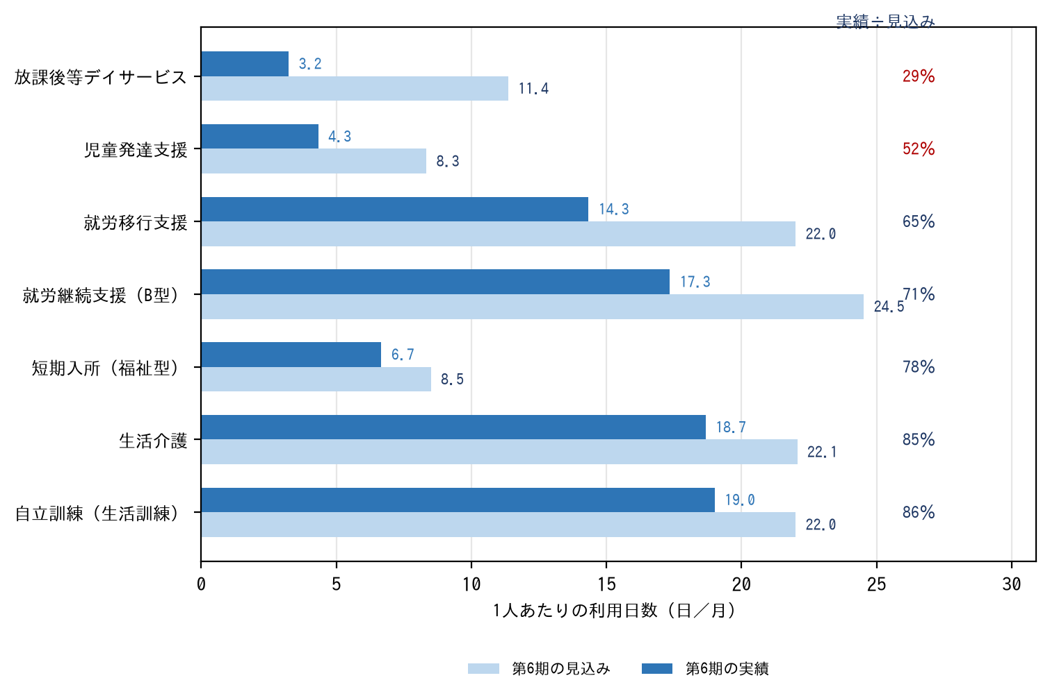
資料：前回計画（令和6年3月）の第6期の見込量・実績から算出（令和3〜5年度の平均）。右端は実績÷見込み。6割を下回るものを赤で示す

放課後等デイサービスがとりわけ大きく離れています。見込みは1人あたり月11.3日（週2〜3回）でしたが、実績は月3.0〜3.5日（週1回に満たない）でした。児童発達支援も見込み8.3日に対し実績4.0〜5.0日です。町内に療育機関がなく、町外へ通うことになるため、通える回数が限られているものと考えられます（第2部第3章2・第8章1）。
日中活動系も同じ向きです。生活介護は見込み22.1日（ほぼ全開所日）に対し実績18.0〜19.0日、就労継続支援（Ｂ型）は見込み23.2〜25.9日に対し実績17.0〜18.0日です。
そこで第8期は、見込量を次の形で置きます。
・量（人日）＝ 見込人数 × 1人あたり日数
・1人あたり日数は、前回計画が用いた値ではなく、直近の実績の値を出発点とします。引き上げる場合は、何をすれば日数が増えるのかを施策（第2部）の側に書いたうえで行います。
・人数と1人あたり日数を分けて示します。どちらがずれたのかが、毎年度の点検で分かるようにするためです（第4部3）。
※ 1人あたり日数を実績どおりに置くことは、利用を増やさないという意味ではありません。増やすのであれば、通えない理由（送迎・費用・事業所の有無）を施策で取り除く必要があり、その手当てと対にして日数を置きます。手当てのないまま日数だけを高く置くと、第6期と同じことが繰り返されます。

2-2 地域生活支援事業の見込み方
前回計画の地域生活支援事業（11事業）のうち、次の4つは第6期の実績も第7期の見込量もすべて0です。
【表37】第6期の実績・第7期の見込量がともに0の地域生活支援事業
事業 | 第6期の実績（令和3〜5年度） | 第7期の見込量 | 本計画での扱い
意思疎通支援事業  （手話通訳者・要約筆記者派遣／手話通訳者設置／点訳・代筆・代読・音声訳等） | 0人・0か所 | 0人・0か所 | 令和7年4月に町条例が施行されました（第2部第4章）。条例を掲げて量を0のままにはできません
手話奉仕員養成研修事業 | 0人 | 0人 | 同上。養成しなければ派遣もできません
移動支援事業 | 0人・0時間 | 0人・0時間 | 第2部第3章2で外出支援の柱に置いています。外出の困りごと（段差・公共交通・費用）と合いません
地域活動支援センター | 0人・0時間 | 0人・0時間 | 第2部第10章3で社会参加の場に挙げています

資料：前回計画 第3部第8章。実績のある事業は、日中一時支援事業（22〜24人）と訪問入浴サービス事業（1〜2人／年）です。令和6〜8年度の実績は【町データ待ち】です。

0が続いていることには、2つの読み方があります。①必要がなかった。②必要はあったが、使える形になっていなかった。どちらであるかによって、本計画ですべきことが正反対になります。
本町は令和7年4月に手話言語及び障がい者コミュニケーション条例を施行しました。 条例を定めながら意思疎通支援事業の量を0のまま置くことはできません。移動支援事業も、外出の困りごととして段差・公共交通・費用が挙げられている以上、0のままにはできません。
第8期は、この4事業について、①使われなかった理由を確かめ、②施策（第2部）の手当てと対にして量を置きます。 量だけを立てて施策がなければ、また0になります。

※ 見込量は、実績の推移だけでなく、今期アンケートの「今後利用したいサービス」「利用できない理由」、町内外の供給の制約、18歳移行・65歳移行、少人数で支援度の高いサービスの個別積上げを組み合わせて設定します。実績が0又は少人数のサービス（重度訪問介護、療養介護、地域移行支援・地域定着支援、居宅訪問型児童発達支援、医療的ケア児支援等）は、0と見込む場合でも、その根拠と、必要が生じたときの対応を記載します。

第3章 見込量確保のための方策
障害者総合支援法第88条第2項第2号及び児童福祉法第33条の20第2項第2号に基づく法定の記載事項です。見込量を確保するための方策を、次の5つに整理します。
1 町内の提供体制の確保
・事業所の参入促進、既存事業所の機能拡充。町内事業所の事業所番号と指定の種類は【町データ待ち】
2 広域連携による確保
・田村地方基幹相談支援センター、県中圏域、近隣市町村との連携。本町は町内に整備されていないサービスが多く、広域連携が前提となる
3 町外利用に伴う送迎・移動の支援
・町内に療育機関がなく町外通所となっている。移動支援事業・日中一時支援事業と接続させる（第2部第3章2）
4 人材の確保・定着と生産性向上
・障害者総合支援法第88条第3項第3号〜第5号及び児童福祉法第33条の20第3項第3号（いずれも新設）に基づく。条文は「都道府県と連携した取組に関する事項」であり、町単独の取組ではなく県との連携を軸に書く。県の計画では同じ事項が義務とされ目標の定めも加わるため、県と同じ構えにしない
5 相談支援体制の確保
・相談支援専門員の確保、セルフプランからの移行。成果目標⑤と同じ数値を用いる

※ 4は令和8年法律第51号により新たに加わった記載事項です（法第88条第3項第3号〜第5号、児福法第33条の20第3項第3号。いずれも令和9年4月1日施行）。障がい福祉計画の側には3つの号があるのに対し、障がい児福祉計画の側には地域生活支援事業に当たる号がなく、1つです。号の数が違うため、両者をまとめて1つに書きません。

特定地域（中山間・人口減少地域）
令和9年4月1日から、「特定地域障害福祉サービス」の仕組みが設けられます（改正後の障害者総合支援法第30条第1項第3号。障がい児の通所支援は児童福祉法第21条の5の4第1項第3号の「特定地域通所支援」）。特定地域とは、「人口の減少その他の主務省令で定める基準に該当する地域として都道府県が定めるもの」をいいます。特定地域にある事業所は、指定障害福祉サービスの基準のうち都道府県の条例で定めるものを満たせば、サービスを提供できます。人員の配置基準を地域の実情に応じて緩める仕組みであり、町内に整備されていないサービスが多い本町にとって、見込量を確保する方策の選択肢になります。
国が示した基準の考え方（案）では、現行の特別地域加算等の対象地域は、全部指定・一部指定のいずれもすべて対象とされています。 本町は町全域が過疎地域（過疎地域の持続的発展の支援に関する特別措置法第2条第1項）であり、旧夏井村の区域は振興山村（山村振興法第7条第1項）です。いずれも特別地域加算等の対象地域に当たるため、本町は町全域が特定地域の対象となる見込みです。
ただし、基準は主務省令で定められ、指定は県が市町村の意向を踏まえて行います。対象となるサービスと人員配置基準も、障害福祉報酬改定の中で検討されています。 省令と県の方針が示された段階で、本町の意向を整理し、本章に反映します（【決定後に記載】）。
資料：第160回社会保障審議会障害者部会 資料2「障害福祉分野における特定地域（中山間・人口減少地域）の考え方について」（令和8年10月20日）。条文は e-Gov 法令API（令和9年4月1日時点）で確認した。

第4部 計画の推進

1 推進体制
本計画は、町、小野町自立支援協議会、事業所連絡会、関係機関、住民の皆様の協働により推進します。
【表38】計画の推進体制
主体 | 役割
町 | 計画の進行管理、サービスの支給決定、地域生活支援事業の実施、関係機関の調整
小野町自立支援協議会（支援協議会） | 計画の策定・変更に当たっての意見、個別の事例を通じた地域の課題の共有と検討
基幹相談支援センター | 総合的・専門的な相談支援、相談支援事業者への指導・助言、地域の相談支援体制の強化
事業所連絡会 | 事業所間の連携、人材の確保・育成
関係機関 | 県中保健所、特別支援学校、ハローワーク、障害者就業・生活支援センター、医療機関
住民 | 地域での理解と見守り、交流

2 支援会議・支援協議会の相互連携
令和8年法律第51号により、介護保険法第115条の48第5項と障害者総合支援法第89条の3第5項が新設されました（令和9年4月1日施行）。両者は互いを名指しして、支援会議と支援協議会が相互に連携を図るよう努めることを定めています。
本町では、小野町自立支援協議会と、高齢者分野の支援会議（介護保険法第115条の48。改正により「会議」から名称が改まります）との連携を図ります。65歳到達時の移行、高齢障がい者、共生型サービスといった両分野にまたがる事柄を、ここで扱います。
※ 条文が名指ししている会議体は2つではなく5つです。 障害者総合支援法第89条の3第5項（改正後）は、介護保険法第115条の48第1項の支援会議のほか、社会福祉法第106条の3の2第1項の支援会議、住宅確保要配慮者に対する賃貸住宅の供給の促進に関する法律第81条第1項の支援協議会（居住支援協議会）、生活困窮者自立支援法第9条第1項の支援会議、その他支援体制の構築に資する会議を挙げ、これらが組織され又は置かれているときは相互に連携を図るよう努めなければならないとしています。同条は改正により全6項から全7項になります。 本町に置かれている会議体を確かめたうえで、連携の場と頻度を定めます。
出所：障害者総合支援法（平成17年法律第123号）及び介護保険法（平成9年法律第123号）令和9年4月1日時点。e-Gov 法令API（デジタル庁）により令和8年10月19日に取得。

（参考）小規模市町村地域支援連携協働体制整備事業（令和9年4月1日新設）
令和9年4月1日に、社会福祉法第106条の6が「小規模市町村地域支援連携協働体制整備事業」に差し替わります。小規模市町村とは、「その人口規模、その人口の減少の状況等からみて福祉サービスを提供する体制の確保に支障を生じ、又は生ずるおそれがあると認められる市町村として厚生労働省令で定める基準に該当するもの」をいいます（同条第1項）。該当する市町村は、この事業を行うことができます（任意）。
この事業は、障がい分野の事業を、高齢・子ども・生活困窮の各分野の事業と「一体のものとして実施する」ものです（同条第2項）。障がい分野からは次の2つが対象に入ります。
【表39】小規模市町村地域支援連携協働体制整備事業の対象となる事業
区分 | 障がい分野から対象となる事業 | 一体に行う相手方
相談  （第2項第1号） | 障害者総合支援法第77条第1項第3号（障がいのある人等からの相談に応じ、必要な情報の提供等を行う事業） | 介護保険法第115条の45第2項第1号から第3号まで（地域包括支援センターの事業）／子ども・子育て支援法第59条第1号／生活困窮者自立支援法第3条第2項各号
地域づくり  （第2項第3号） | 障害者総合支援法第77条第1項第9号（創作的活動又は生産活動の機会の提供等＝地域活動支援センターに係る事業） | 介護保険法第115条の45第1項第2号のうち厚生労働大臣が定めるもの／同条第2項第5号（生活支援体制整備事業）／子ども・子育て支援法第59条第9号

本町が小規模市町村に該当するかどうかは、厚生労働省令の基準によります（【町データ待ち】）。 県に照会しています。なお、基準を定める厚生労働省令は、令和8年10月19日現在、公布されていません（社会福祉法施行規則を法令APIで確認。「小規模市町村」の語を含む条は1つもありません）。該当し、かつ本事業を行う場合は、第3部第2章の地域生活支援事業（相談支援事業・地域活動支援センター機能強化事業）の実施体制が変わります。 省令と県の方針が示された段階で改めて整理します。
※ 分野を超えて職員を配置できることが、この事業の実益です。 従事する職員及びその員数の基準は厚生労働省令で定められ、小規模市町村はこれに従うものとされます（同条第3項）。また、こども家庭センター、地域包括支援センター、基幹相談支援センター、生活困窮者自立支援法第3条第2項各号の事業を行う者その他の支援関係機関との緊密な連携を図るものとされ（同条第4項）、事務の全部又は一部を厚生労働省令で定める者に委託することができます（同条第5項）。※ 高齢者計画（第4章3）にも同じ内容を記載しています。
出所：社会福祉法（昭和26年法律第45号）令和9年4月1日時点。e-Gov 法令API（デジタル庁）により令和8年10月19日に取得。改正の本体は社会福祉法等の一部を改正する法律（令和8年法律第51号。公布 令和8年6月25日）。

3 進行管理と評価
毎年度、成果目標の達成状況と活動指標・サービス見込量の実績を把握し、小野町自立支援協議会に報告します。中間年（令和10年度）には、国・県の計画の改定や法改正への対応を含めて見直しを行います。

4 計画の周知
計画の概要版を作成し、広報おのまち・防災無線・町公式ウェブサイトにより周知します。障がいの特性に応じた届け方を併せて用意します（第2部第4章3）。

資料編

1 計画の策定経過
策定の経過は【決定後に記載】です。

2 小野町自立支援協議会委員名簿
委員名簿は【決定後に記載】です。

3 パブリックコメントの結果
パブリックコメントの結果は【決定後に記載】です。

4 用語の説明
用語の説明は【決定後に記載】です。

5 関係法令
本計画の根拠となる法令は、第1部第1章2の表のとおりです。令和8年法律第51号及び令和8年法律第77号による改正後の規定によります（いずれも令和9年4月1日施行）。

